**高校门户网站综合检索系统实现**

**The Realization of Comprehensive**

**Retrieval System of University Portal Website**

**专 业：软件工程**

**姓 名：张 恒**

**指 导 教 师：王 丹**

**申请学位级别：学 士**

**论文提交日期：2020年5月25日**

**学位授予单位：天津科技大学**

摘 要

成熟的商业搜索引擎已经成为了我们日常生活中不可或缺的一部分，成为了互联网时代下获取信息最具效率的方式。以谷歌、百度为代表的搜索引擎已经满足了生活中绝大多数场景下信息的获取需求，但是大数据时代背景下的互联网信息量是十分庞大的，且更迭十分迅速，基于搜索引擎的爬取策略和优先级排序算法，搜索呈现的结果往往是大而宽泛的，不能满足部分用户群体精细的信息获取需求。如我们需要在某一所或多所高校网站上检索特定的信息，此时的检索范围如果是互联网上的所有信息资源，搜索结果往往是不尽如人意的。

我开发的高校门户网站综合检索系统，为国内高校门户网站提供了一个信息检索的入口，满足特定用户相对精细的检索需求，用户可以在网站中自由建立高校的搜索词库，选择相应搜索词库后能使用多种方式进行检索，对词库信息也能方便的进行可视化管理。在此基础上，我在网站上增加了许多实用的功能，把高校门户网站综合检索系统设计成为一个功能丰富的综合性网站。

关键词：搜索引擎； 高校网站； 综合检索系统

**ABSTRACT**

Mature commercial search engine has become an indispensable part of our daily life, and has become the most efficient way to obtain information in the Internet era. The search engines represented by Google and Baidu have met the demand of information acquisition in most scenes of life, but the amount of Internet information in the era of big data is very large and changes rapidly. Based on the crawling strategy and priority ranking algorithm of search engine, the results presented by search are often large and broad, which can not meet the needs of some user groups Detailed information acquisition requirements. For example, we need to search specific information on one or more university websites. If the search scope is all the information resources on the Internet, the search results are often unsatisfactory.

The comprehensive retrieval system of university portal website developed by me provides an entry for information retrieval of domestic university portal website, which can meet the relatively fine retrieval needs of specific users. Users can freely establish the University's search thesaurus in the website, select the corresponding search thesaurus, and use a variety of ways to retrieve, and also facilitate the visual management of thesaurus information. On this basis, I added many practical functions to the website, and designed the comprehensive retrieval system of university portal website as a comprehensive website with rich functions.

**Keywords:** Search Engines; University website; Integrated retrieval system

目 录

第一章 引言 1

第一节 项目开发背景 1

第二节 国内外研究综述 1

第三节 校内搜索存在的问题和缺陷 2

第四节 项目研究内容 3

第二章 核心技术和框架介绍 5

第一节 Django框架 5

第二节 Bootstrap前端框架 5

第三节 爬虫和requests库 6

第四节 Matplotlib绘图库 6

第三章 系统架构设计 7

第一节 项目开发环境 7

第二节 系统目录结构和配置说明 7

第三节 系统功能模块 10

第四节 模型类和数据库设计 11

第四章 详细设计 16

第一节 主页基本功能模块 16

第二节 词库搜索模块 23

第三节 用户中心模块 34

第五章 系统测试 48

第一节 软件测试的含义及其必要性 48

第二节 模块测试 48

第三节 测试结论 51

第六章 总结 52

参考文献 53

致 谢 55

# 

# 第一章 引言

## 第一节 项目开发背景

当下我们生活在互联网蓬勃发展的时代，在网络上每时每刻都有海量的信息产生，若是让用户在庞大的信息流中去检索和获取自己需要的信息，效率显然是十分低下的。在这个时代背景下，需要有工具对互联网中的信息进行搜集和整合，从而使检索信息变得方便和便捷，于是市面上许多商业搜索引擎应运而生，如谷歌、百度等，搜索引擎自1994年诞生起，经历了四代的发展，逐渐的成为了我们生活中不可或缺的一部分[1]。融合了网络爬虫技术、检索排序技术、网页处理技术、大数据处理技术、自然语言处理技术等技术的搜索引擎成为了我们检索信息的首要渠道[2]，在工作和生活中，遇到无法处理和解决的问题，只需打开网站，输入相关的关键词，我们总能快速的找到我们需要的结果，搜集信息的速度和效率得到了前所未有的提高，同时，它还在不断的发展和完善，如出现了采用特征提取和文本智能化等策略构建的数据更为全面、更新更加及时、分类更为细致的面向主题搜索引擎、移动互联网时代下的移动端的搜索引擎等[3]，都是与时俱进的为人们的信息获取提供一种方便便捷的渠道。

如今商业搜索引擎整合了丰富的互联网资源，技术已经十分成熟，满足了大多数人获取信息的需求。但商业搜索引擎呈现的检索结果大多是比较宽泛的，并没有根据搜索的用户群体对结果做一个精细的划分，且由于互联网信息的信息十分庞大，在搜索引擎所采用的相关排序算法下，高校网站中一些网页的优先级往往会很低，在搜索结果页面并不能很好的呈现，因此在某些应用场景下，少部分用户的需求并没有得到很好的满足。本次我的选题着眼于需要从中国各大高校的门户网站中获取信息的群体，如即将面临高考的高三学子、在校的本科生、考研考博的学生、需要了解学校某方面信息的用户等群体，为该类用户提供一个检索信息的入口，以网站的形式完善一个功能完备的检索系统，使这个检索入口变得更为直观且易于操作，且在完成检索功能的同时，设计许多实用的功能模块，最大程度的满足该类用户群体信息获取的需求。

## 第二节 国内外研究综述

结合国内外与搜索引擎相关的参考文献，发现国内外市面上大多都是商用的搜索引擎，即设计的目的是符合大多数人的需求。搜索引擎的工作与网络爬虫密不可分，通过爬虫抓取网页信息，以此来收录页面通常是搜索引擎工作的第一步， 在该步骤中，最重要的是如何通过相关算法的优化来判断哪些网页的权重较高[4]，因为搜索内容的质量对于用户而言至关重要。搜索引擎建立的第二步就是过滤一些质量较低的页面，为了用户体验，大多数成熟的商业搜索引擎会对低质量的网页进行过滤处理[5]。第三步的工作是对页面建立索引，即用索引的方式对页面进行特殊的标记，通常建立索引后，还需要将结果存储到对应的服务器中，方便进行下一步的工作。一般来说，存储的数据包括网页的一些基本信息，如网页标题、页面内容、页面中的URL链接等[6]，为了完成最终搜索中的匹配工作，还需要用相关算法提取出页面的关键词，一并与网页基本信息存储在服务器中[7]。最后一步是显示信息，即给当前搜索的用户提供详细的搜索结果，搜索结果通常会根据与关键词的相关度倒序显示，该步骤中主要的工作是对输入的关键词进行处理[8]，并匹配与之相关联的网页信息。

在看似简单的几个步骤中，其实也牵涉到许多复杂的算法和理论知识，在收录页面阶段，对开发人员而言便是一个不小的挑战，需要使用链接分析算法对web资源进行充分利用，以此提高检索结果的质量[9]。常见的web超链分析算法有Google和PageRank算法、Reputation算法、SALSA算法、HITS算法、贝叶斯算法等 [10][11]，各种算法都有其适合的应用场景，在整合web资源时，可以根据需求选择合适的算法。

现如今的搜索引擎中，大多数的功能已经十分成熟，因此在功能完善性上去与商用搜索引擎相比较是十分不明智的，很多复杂的算法也难以短时间能迅速掌握。因此在结合了国内外的文献资料后，我采取了一个较为独特的切入点，即满足那些对特定信息（高校门户网站的信息）有获取需求的用户来进行设计，这样即可以借鉴国内外现有的成功经验，又能充分体现自己的特色，是十分具有应用前景的。且对于开发而言，拟开发的高校门户网站检索系统对于开发经验不足的我也有着一定的优势。在本项目的开发场景中，信息源并不来自于所有类别的web资源，而是特定的一些门户网站，信息的更迭相对而言没有那么迅速，因此收录和过滤页面阶段并不需要设计复杂的算法，只需要设计简单的过滤规则，而后进行中文分词后建立词库即可。项目的核心算法主要集中在建立索引和相关度排序等，而这些算法而言较为容易掌握，这些开发的工作重心也能迁移到项目的整体性上。

在阅读了许多国内外的参考文献后，我学习到了许多有用的知识和经验，同时更加清晰了自己项目的定位。

## 第三节 校内搜索存在的问题和缺陷

在访问了许多高校的门户网站后，发现了大多数的学校官网都有相关的校内搜索功能，与拟研发的综合检索系统的主要功能有着相似之处，但是我研究发现，尽管许多网站上都集成了站内搜索，但是该检索功能经常存在不可用或者不易用的问题，有时并不能满足用户检索信息的需求，问题主要有以下几类：

1. 部分高校的官网并没有校内搜索功能，在这种情况下，在成千上万个子网页中寻找需要的信息，无疑是十分耗时耗力的，实操之后发现，通过主页的分类功能检索信息也存在很大的局限性，在海量的信息中往往很难找到自己真正需要的信息，在这种情况下，建立一个相关的检索入口，是十分有必要的。
2. 很多高校网站的站内搜索是不可用的，在我调研的过程中，发生了许多次搜索入口网页打不开或者页面无法加载的情况，相关网页崩溃的情况十分常见。还发生过无论输入什么关键词，检索结果唯一且存在大量重复的情况，部分网站还存在搜索结果和输入的关键词相关度很低的情况。
3. 检索功能不易用的情况，不同的门户网站间相关度排序的算法是不统一的，导致有时候搜索的结果并不是那么尽如人意，同时我发现在建立搜索相关的库时，很多网站都会针对性的过滤一些特定的网页，如一部分网站检索后，只展示学校公告信息的结果，但其实有和搜索关键词相关度更好的网页，却没有在检索结果中得以展现。还有一个更普遍的问题是搜索结果呈现的过于简单，如网站关键词的搜索结果不能直观反映与关键词的相关度，很多时候给用户的观感并不是很良好。最后，网页排版问题也大量存在，杂乱无章的排版往往对于用户的体验是大打折扣的。
4. 高校的站内搜索都是只针对于本校的官网设计的，因此搜索的范围具有很大的局限性，但是对于用户而言，往往需要在多个学校中通过关键词来检索信息，从而更好的进行信息的对比，而这是校内搜索功能无法实现的。

## 第四节 项目研究内容

根据以上对研究背景、国内外研究综述、校内搜索存在的问题和缺陷三个方面的分析，开发的高校门户网站检索系统设计以下主要功能：

1. 添加高校词库：针对部分学校官网校内搜索不可用或不易用的问题，对任意一个学校可以建立相关的校内搜索引擎。具体操作为点击添加按钮，可以添加一个任意学校的网站，点击以后，运用python爬虫相关技术，爬出学校主页以及所有相关的子网页，接着用搜索引擎相关算法、中文分词等，建立该学校的中文分词库，根据该库完成搜索功能。
2. 单一搜索和联合搜索：在日常的应用场景中，往往需要扩大检索范围，如我们要查找许多相关院校的招生资讯，这便是很常见的一个应用。因此对于已经添加的学校，在功能页面可以自由选择是对一个高校词库进行搜索，还是选择多个高校词库进行联合搜索。选择高校列表后，对输入的关键词，搜索结果按照相关度进行排序。
3. 分类检索：根据用户的搜索习惯，对常用各种关键词集合进行归类，设计如招生、学习、生活等类别，每一个类别都包含许多关键词的组合，搜索一个类别，就相当于同时搜索许多个关键词，搜索的结果也是综合了该分类下的多个关键词的结果。这种分类检索为用户提供一种新的检索方式，能更好的满足用户的检索需求。
4. 关键词输入及处理：对于搜索的关键词，不局限于单一关键词，用户可以用空格来分隔多个关键词。同时，对一个由多个关键词组合的复合词，需要对其进行分词处理，保证搜索结果的正确性。
5. 历史记录和访问次数统计：在用户搜索的过程中，对于在结果页面的URL链接，用户点击访问之后，记录用户的访问记录，历史记录根据访问时间进行排序。同时记录用户对某一个网站的访问次数，根据访问次数降序排序，历史记录功能和访问次数统计功能可以方便用户再次访问。
6. 搜索相关推荐：相关推荐功能，比如在搜索院校的录取信息等情况时，在搜索结果页面右侧显示相关的推荐信息，如研招网、相关论坛等方面的链接，便于用户更加全方位的检索。
7. 词库管理：设计方便的词库管理功能，对页面中已经建立的词库可以进行方便的管理，如修改数据库中高校的相关信息，点击相应的图标即可对相关词库进行删除等。
8. 用户画像：根据用户在网站上的操作，对相关重要的数据表建立可视化的模型，用图表等方式展示“用户画像”，用户画像功能用可视化的方式反应数据库的信息和用户在网站上的操作。
9. 基本功能和用户中心功能：设计一些其他的基本的辅助功能，如实现基本的登录注册、邮箱重置密码、反馈信息等功能。在网站中设计用户中心模块，实现用户信息修改，重置密码，添加动态文章、添加图片收藏等功能。
10. 后台管理：后台管理功能，在Django中的Admin后台管理系统的基础上，进行项目后台的二次开发，提供一种可视化操作数据库中数据的方式。

# 第二章 核心技术和框架介绍

## 第一节 Django框架

Django是程序开发者使用Python语言开发Web应用的一个开源框架，相比于传统的基于MVC框架的Web框架，Django考虑的要更深一步，封装了许多代码，极大的减少了程序员的工作，它基于MVT模式的设计十分优美和易用[12]，主要体现在如下几个方面：

1. ORM：在Django中，数据库模型是通过Python语言中类的语法来定义的，以面向对象的方式管理数据库与开发工作十分契合。同时Django中相应的API也能很好的满足在某些应用场景下使用原生SQL的需求。
2. 模版系统：Django的模板系统十分强大，可以在不导入第三库的情形下完成复杂的开发工作，具有继承性、可拓展性等优点。
3. 表单处理：对于前端页面的表单，Django也定义了相关的表单类，可以通过面向对象的形式来生成前台页面的表单，并在表单类中实现了字段校验等功能。
4. URL 分派：在Django 的URL匹配中，支持了正则表达式的匹配方式，即一个URL可以匹配多个页面，极大的减少了开发中的冗余。
5. AUTH认证系统：Django中定义了用户模型类，内置了AUTH认证系统，里面有着许多实用的API，如权限认证、用户登录、注册、状态保持等，开发人员可以继承该模型类进行用户模型的开发。
6. 自带的ADMIN后台：Django为开发者实现了一个后台管理系统，可以方便的对其进行二次开发，实现对数据库中数据的可视化管理 [13]。

## 第二节 Bootstrap前端框架

Bootstrap是一款优秀的前端框架，源于Twitter公司中设计师的一个开源项目。前端开发是一件枯燥繁琐的工作，样式设计、动态效果的实现、针对每个浏览器的兼容性处理等工作占据了开发着大量的时间和精力，而Bootstrap的出现，极大的改善了这一现象。在Bootstrap框架中，对前端开发中各个常用的组件设计了预定的样式，如导航栏、按钮、进度条等[14]，开发者只需要在样式基础上进行二次开发即可。Bootstrap横跨了HTML、CSS、JavaScript前端三大基本部分，大大简化了前端的开发工作。

在总体架构方面，Bootstrap覆盖了前端开发的以下几个方面：

1. 基本结构：Bootstrap初始化了一些样式，如字体的大小、元素之间的内外边距、链接的样式等。同时带有特色的网格系统，简化了布局工作。
2. CSS：Bootstrap对开发中经常使用的组件和页面全局定义了基本的样式，可以通过类选择的形式引用。
3. 组件：导航栏、提示框、下拉菜单、表单等组件，在Bootstrap是可重用的。
4. JavaScript 插件：Bootstrap中定义了许多基于jQuery实现的动态效果，以自定义插件的形式的实现，在开发中可以自由选择相应插件。
5. 定制：在Bootstrap中，对于框架的各个方面均支持用户自由定制，如组件、jQuery 插件和LESS 变量等。

## 第三节 爬虫和requests库

网络爬虫又称为网页蜘蛛，是一种按照一定的规则，自动地抓取万维网信息的程序或者脚本[15]。在大数据时代，海量的互联网信息资源对于企业而言至关重要，因此基于网络爬虫能够模拟用户访问网页内容的特性，其应用十分广泛。网络爬虫分类方式有很多，按照其内部结构和实现的技术方式，可以分为通用网络爬虫、聚焦网络爬虫、增量式网络爬虫、深层网络爬虫等类型[16][17]。而爬虫实际的应用较为复杂，因此网页内容的获取需要上述多种类型的爬虫相结合才能实现。

开发一个特定的网络爬虫有许多种方式，主流的编程语言都可以开发出功能强大的爬虫程序，但许多爬虫程序都是基于python语言实现的，其中python的第三方库requests库大大的简化了开发工作。requests库是python实现的简单易用的HTTP库，它基于urllib，采用了Apache2 Licensed开源协议[18]，相比urllib库，Requests提供了更加方便便捷的API，帮助程序员完成繁琐的开发工作。

## 第四节 Matplotlib绘图库

Matplotlib 是一个 Python 的 2D绘图库，是受MATLAB的启发构建的，在matplotlib.pyplot模块中，绘图接口是仿照MATLAB的函数形式实现的，这套函数接口方便MATLAB用户过度到matplotlib包。Matplotlib可以在各种硬拷贝格式和跨平台的交互式环境下生成出版质量级别的图形[19]。使用Matplotlib，可以十分方便的调用相关的API完成复杂的可视化图形的绘制，包括柱形图、折线图、散点图、饼状图、三维图等图形。

在matplotlib中，理解figure(画布)、axes(坐标系)和axis(坐标轴)的关系是绘图的基础 [20]。在绘制图形时，第一步是初始化figure(画布)，所有绘制图形的操作都在该上面实现。初始化工作完成之后，第二步是指定axes(坐标系)，坐标系将画布分为一块块区域，图像就在坐标系中显示。第三步就是调用API进行图形的绘制，axis(坐标轴)的概念体现在绘制的图形中，图形中的X轴、Y轴、Z轴即为Matplotlib中的坐标系。

完成所有绘图工作之后，调用show方法，或者savefig方法，可以选择将图片显示，或者将图片保存在指定的位置。

# 第三章 系统架构设计

## 第一节 项目开发环境

开发平台：Microsoft Windows 10专业版

Python版本：Python 3.5.2

集成开发环境：PyCharm 2019.2.6 X64

数据库管理系统：MySQL Community Server 8.0.15

浏览器版本：Google Chrome 81.0.4044.138（正式版本） （64 位）

Python第三方库及版本号：

Django==2.2.12 Jinja2==2.11.1 Pillow==7.1.1

PyMySQL==0.9.3 beautifulsoup4==4.9.0 django-tinymce==2.6.0

jieba==0.42.1 matplotlib ==3.0.3 numpy==1.18.4

requests==2.23.0 urllib3==1.25.9 pip==19.0.3

## 第二节 系统目录结构和配置说明

一、项目总目录结构

在PyCharm中，项目的目录结构如图3-1所示。

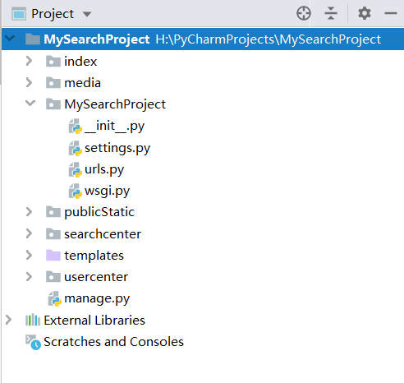

图3-1 项目文件目录

其中index、searchcenter、usercenter三个文件夹分别代表网站的三个应用，分别对应着主页基本功能、词库搜索模块和用户中心模块。在开发工作中，将项目按照功能划分成不同的应用，可以使项目的结构更为清晰。

media文件夹存放图片、文件、视频等重要文件，通常这些文件是用户在网页端，或者管理员在后台管理系统中上传的，如用户的头像等图片信息，都存放在该文件夹内。

MySearchProject文件夹是项目的同名文件夹，其中的__init__.py表示该文件夹是Python的一个包；settings.py则是项目的总配置文件，在该文件中，包含着时区、web应用、数据库、时间等配置信息，项目开发前必要的设置都在该文件中；urls.py是URL配置文件，Django项目中所有地址中（页面）都需要配置其URL；urls.py文件配置的是指向各个应用的urls.py文件，而具体到地址页面中的URL，一般在应用的urls.py进行配置，这样能够使目录结构更为清晰；wsgi.py是Python服务器网关接口，一般不需要进行修改。

publicStatic文件夹存放模板所使用的静态文件，常见的静态文件有css、JavaScript和图片文件等，前端开发中引用的样式表文件，JS库等资源文件都存放在该文件夹中，而对应的html文件则放入Django的模板文件夹下，页面通过static标签引用静态资源。

template文件夹存放的是项目的模板文件，存放需要与后台交互数据的HTML文件，在模板目录下，赋予了普通HTML文件所不具有的模板标签，而Django中丰富且实用的模板标签是项目前后端交互的重要方式。

manage.py是django项目管理文件，是与项目进行交互的命令行工具集的入口，在Django项目中，启动项目、创建应用、生成迁移文件等许多重要的指令均需要通过在终端使用命令行运行manage.py文件来实现。

二、应用的目录结构

应用内部的文件构成大致相同，以词库搜索模块的应用searchcenter的目录结构举例，如下图3-2所示：

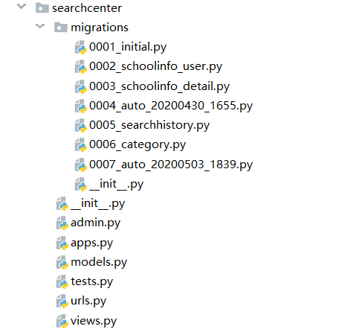

图3-2 searchcenter目录结构

应用目录下的migrations文件夹存放数据库的迁移文件，对模型类做出的增加、修改、删除等操作首先会转换为迁移文件，然后Django内部将其转换为sql语句，对相应的数据表做出增删改操作。迁移文件是Django实现ORM思想重要前提，没有迁移文件，数据表便不能创建和修改。

init.py文件标识所属文件夹是一个 python包，与普通的文件夹区分开，在该文件中，还可以进行一些必要设置，比如更改admin后台管理中应用的显示名称。

admin.py文件用于将modes.py中的模型类注册到admin后台中，注册成功的模型可以在admin后台进行可视化操作，提供了一种安全便捷的查看、修改数据库中数据的方式。

apps.py文件是django的生成app名称的文件，用户可以在其中配置应用程序的某些属性，开发过程中一般不需要进行修改。

models.py文件用于定义项目的模型类，在Django框架中，只需要在该文件中定义数据库中的模型类，并执行迁移指令后，Django会自动在数据库中创建相应的数据表，且后续对数据库的增删改查操作都可以通过模型类的类方法实现，Django的ORM思想就是通过对模型类的操作实现的。

test.py文件是测试文件，在开发工作中，功能往往是十分复杂的，此时可以通过应用的测试文件来来测试部分功能是否正常，功能正常运行后再进行部署，会大大降低出错的机率。

urls.py文件保存了路径和函数的对应关系，即在URL请求和处理该请求的视图函数之间建立一个对应关系，用户在浏览器中输入URL地址，访问相应功能时，访问的路径都在该文件中定义。当浏览器中的路径已经在urls.py文件中定义，请求会传到视图函数中进行数据的处理。

views.py文件存放视图函数或视图类，视图函数和视图类的功能都是处理用户的请求，在其中进行业务逻辑的处理，在该文件中还可以使用模型类对数据库进行增删改查，最终将数据传递到模板文件中显示。

三、配置文件setting.py

setting.py文件配置项的配置步骤如下：

1. 在INSTALLED_APPS中将创建的应用和富文本编辑器tinymce注册， 否则Django无法识别用户创建的应用。
2. 在配置文件的中间件 middleware中，添加中间件 django.middleware.locale.LocaleMiddleware，使网站的后台管理系统以中文显示。
3. Django默认使用sqlite数据库，因此在DATABASES配置项中，需要将其配置成MySQL数据库
4. 在项目中，需要进行本地化配置，否则时区不在中国地区，创建时间、修改时间等字段会乱码显示。
5. 在开发中，还需要额外增加一些配置信息，如静态资源文件夹路径、媒体资源保存路径、自定义用户模型MyUser、邮件配置信息、富文本编辑器配置等。

## 第三节 系统功能模块

在第二节中已经提到，高校门户网站检索系统共分为主页基本功能模块、词库搜索模块、用户中心模块三个部分，每个模块细分的功能列表如下：

1. 主页基本功能模块：该功能模块中集成了网站开发中常见的基本功能，这些功能与项目的核心业务没有直接的关联，但却是整个网站的框架。在我设计的高校门户网站检索系统中，该模块下的基本功能主要有登录、注册、注销账户、邮箱重置密码、使用反馈等，同时还设计了一些页面介绍了网站的特色，提升了用户的使用体验。
2. 词库搜索模块：该模块是网站的核心模块，在该功能模块中，用户可以对自己需要检索的高校建立搜索词库，建立搜索词库后，可以对一所或者多所高校进行检索，检索方式可以是输入关键词的常规检索，也可以是选择特定的类别的分类检索。同时，用户还能对已经建立词库的高校进行管理，进行修改信息和删除搜索词库等操作。
3. 用户中心模块：在用户中心模块，用户可以查看或者修改自己的基本信息和拓展信息，在网站中还可以添加文字动态，图片收藏等，记录自己生活的点点滴滴，动态和收藏信息可以进行方便、个性化的管理。同时用户画像、后台管理等功能也集成在用户中心模块中。

项目的软件功能结构图如图3-3所示。

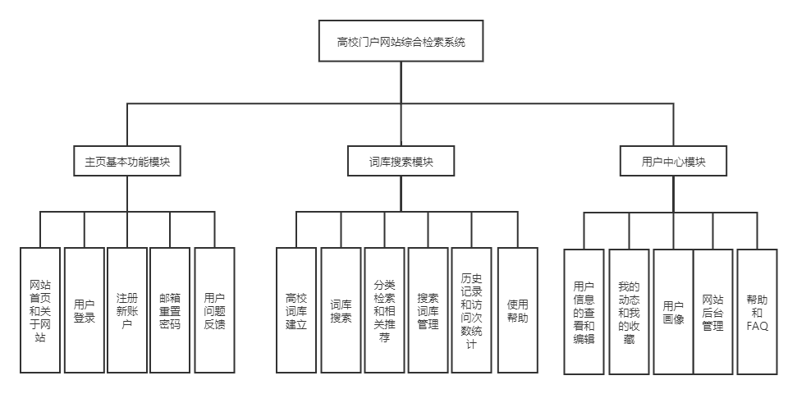

图3-3 软件功能结构图

## 第四节 模型类和数据库设计

一、主页基本功能模型

在应用index中的model.py文件中，定义了MyUser类和FeedbackInfo模型类，其中MyUser模型类继承Django的AbstractUser抽象类，在内置用户表的基础上增加了项目所需的字段；而FeedbackInfo类是反馈信息功能对应的模型类，主要功能是存储用户在网站上提交的反馈信息。主页功能模块的两个模型类对应的数据表名称是index_myuser和index_feedbackinfo，数据表结构如下：

表3-1 index_myuser表

|  |  |  |  |
| --- | --- | --- | --- |
| 字段名称 | 数据类型 | 字段含义 | 备注信息 |
| id | INTEGER | 递增序号 | 主键 |
| password | VARCHAR | 账号密码 | 非空/继承字段 |
| last_login | DATETIME | 最后登录时间 | 自动更新/继承字段 |
| is_superuser | TINYINT | 是否为超级管理员 | 继承字段 |
| username | VARCHAR | 用户名 | 非空/继承字段 |
| first_name | VARCHAR | 姓 | 继承字段 |
| last_name | VARCHAR | 名 | 继承字段 |
| email | VARCHAR | 邮件地址 | 继承字段 |
| is_staff | TINYINT | 是否能访问后台 | 继承字段 |
| is_active | TINYINT | 是否激活 | 继承字段 |
| date_joined | DATETIME | 创建时间 | 继承字段 |
| name | VARCHAR | 昵称 | 无 |
| telephone | VARCHAR | 联系电话 | 无 |
| introduce | LONGTEXT | 简介 | 无 |
| address | VARCHAR | 地址 | 无 |
| photo | VARCHAR | 用户头像 | 无 |

表3-2 index_feedbackinfo

|  |  |  |  |
| --- | --- | --- | --- |
| 字段名称 | 数据类型 | 字段含义 | 备注信息 |
| id | INTEGER | 递增序号 | 主键 |
| name | VARCHAR | 姓名 | 无 |
| email | VARCHAR | 邮件地址 | 无 |
| type | VARCHAR | 意见类型 | 无 |
| info | LONGTEXT | 反馈信息内容 | 无 |

二、词库搜索模型

在该模块中，一共定义了六个模型类来完成功能的设计，分别是SchoolInfo、CntToUrl、WordToCnt、SearchResult、SearchHistory、Category。

SchoolInfo存放全国各省市区的高校信息，包括高校名称、URL地址、所属地址等字段，给各个功能提供了信息来源；CntToUrl和WordToCnt模型类是高校对应的词库信息，项目的核心搜索功能都是基于这两张数据表实现的；SearchResult类对应的数据表中存放关键词的搜索结果，在结果模板页面，需要将该数据表中的数据查询并显示；SearchHistory存放着用户的搜索记录，历史记录功能和访问次数统计功能都是基于该数据表实现的；Category与分类检索功能相关，每行数据中，为每个分类字段提供了关键词集合。

在search_db数据库中，对应的数据表结构如下：

表3-3 searchcenter_schoolinfo

|  |  |  |  |
| --- | --- | --- | --- |
| 字段名称 | 数据类型 | 字段含义 | 备注信息 |
| id | INTEGER | 递增序号 | 主键 |
| school_name | VARCHAR | 学校名称 | 非空 |
| school_url | VARCHAR | 学校URL地址 | 非空 |
| id_build | TINYINT | 是否已经建立词库 | 无 |
| area | VARCHAR | 所属地址 | 无 |
| user_id | INTEGER | 所属用户 | 外键 |
| detail | VARCHAR | 详细地址 | 无 |

表3-4 seachcenter_cnttourl

|  |  |  |  |
| --- | --- | --- | --- |
| 字段名称 | 数据类型 | 字段含义 | 备注信息 |
| id | INTEGER | 递增序号 | 主键 |
| cnt | INTEGER | 序号 | 无 |
| url | VARCHAR | 网页URL地址 | 无 |
| title | VARCHAR | 网页标题 | 无 |
| school_id | TINYINT | 所属的高校 | 外键 |

表3-5 seachcenter_wordtocnt

|  |  |  |  |
| --- | --- | --- | --- |
| 字段名称 | 数据类型 | 字段含义 | 备注信息 |
| id | INTEGER | 递增序号 | 主键 |
| word | VARCHAR | 单词 | 无 |
| cnt_list | LONGTEXT | 网页序号列表 | 无 |
| school_id | TINYINT | 所属高校 | 外键 |

表3-6 seachcenter_searchresult

|  |  |  |  |
| --- | --- | --- | --- |
| 字段名称 | 数据类型 | 字段含义 | 备注信息 |
| id | INTEGER | 递增序号 | 主键 |
| url | VARCHAR | 网页链接 | 无 |
| title | VARCHAR | 网页标题 | 无 |
| tf_idf | VARCHAR | 优先级 | 无 |

表3-7 seachcenter_searchhistory

|  |  |  |  |
| --- | --- | --- | --- |
| 字段名称 | 数据类型 | 字段含义 | 备注信息 |
| id | INTEGER | 递增序号 | 主键 |
| title | VARCHAR | 网页链接 | 无 |
| url | VARCHAR | 网页标题 | 无 |
| count | INTEGER | 访问次数 | 无 |
| created | DATETIME | 创建时间 | 无 |
| updated | DATETIME | 更新时间 | 无 |

表3-8 seachcenter_category

|  |  |  |  |
| --- | --- | --- | --- |
| 字段名称 | 数据类型 | 字段含义 | 备注信息 |
| id | INTEGER | 递增序号 | 主键 |
| category_name | VARCHAR | 分类名称 | 无 |
| category_list | VARCHAR | 关键词集合 | 无 |

三、用户中心模型

在用户中心模块中，共定义了三个模型类，分别为ArticleTag、ArticleInfo、CollectionInfo。ArticleTag是动态文章的分类标签，在用户创建或者修改动态时，可以通过下拉列表的方式选择分类，而分类标签的信息都在该模型类对应的数据表中读取；ArticleInfo是动态信息相关的类，动态的添加、删除、修改、查看等操作都基于该模型类完成；CollectionInfo对应的是图片收藏功能，对应的数据表中存放着图片的文字信息，图片的新增、显示和删除都是调用CollectionInfo类的方法完成的。

三个模型类对应的数据表分别为usercenter_articletag、usercenter_articleinfo、usercenter_collectioninfo，数据表结构如下：

表3-9 usercenter_articletag

|  |  |  |  |
| --- | --- | --- | --- |
| 字段名称 | 数据类型 | 字段含义 | 备注信息 |
| id | INTEGER | 递增序号 | 主键 |
| tag | VARCHAR | 分类名称 | 无 |
| user_id | INTEGER | 所属用户 | 外键 |

表3-10 usercenter_ articleinfo

|  |  |  |  |
| --- | --- | --- | --- |
| 字段名称 | 数据类型 | 字段含义 | 备注信息 |
| id | INTEGER | 递增序号 | 主键 |
| author | VARCHAR | 作者 | 无 |
| title | VARCHAR | 动态标题 | 无 |
| content | LONGTEXT | 动态内容 | 无 |
| created | DATETIME | 动态创建时间 | 无 |
| updated | DATETIME | 动态更新时间 | 无 |
| user_id | INTEGER | 所属用户 | 外键 |
| article_tag_id | INTEGER | 动态标签 | 外键 |
| abstract | LONGTEXT | 摘要 | 无 |

表3-11 usercenter_ collectioninfo

|  |  |  |  |
| --- | --- | --- | --- |
| 字段名称 | 数据类型 | 字段含义 | 备注信息 |
| id | INTEGER | 递增序号 | 主键 |
| image_name | VARCHAR | 图片名称 | 无 |
| category | VARCHAR | 图片分类 | 无 |
| image | VARCHAR | 图片 | 无 |
| description | VARCHAR | 图片描述 | 无 |
| user_id | INTEGER | 所属用户 | 外键 |

# 第四章 详细设计

## 第一节 主页基本功能模块

一、网站首页和关于网站

如图4-1所示的为网站的主页，在网站首页上方，是链接到其他功能模块的导航栏，用户点击后，页面即可重定向到相关的页面，在“更多功能”链接中，设计了相应的二级菜单和三级菜单，将鼠标悬浮在相应的下拉导航上，即可实现下一层的功能菜单，同样的，点击即可进行访问。

在首页用jQuery实现了轮播图效果，当光标未悬浮在相应轮播图的文字上时，每隔5s轮播图就会自动实现切换。同时，点击轮播图右侧或左侧的按钮可以实现轮播图的循环切换。轮播图的每一张“画面”都由标题和文字组成，都是一些简单实用的网站使用指引，帮助用户快速的建立自己的个人账户并上手使用。

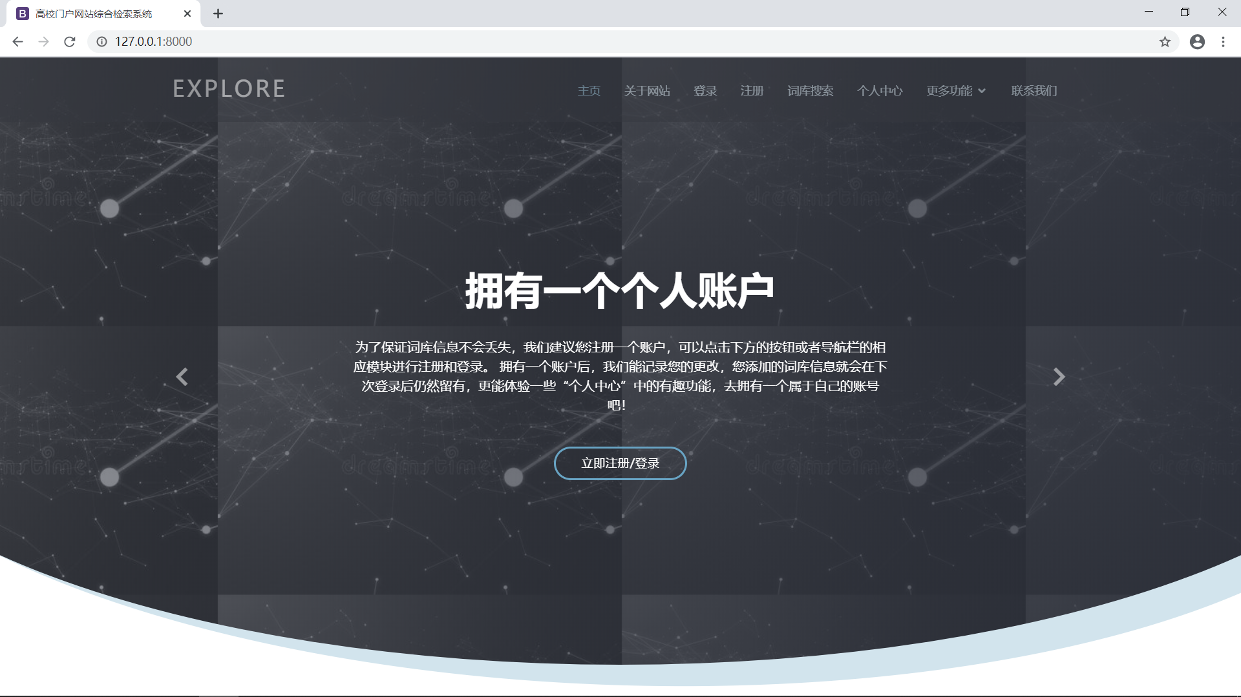

图4-1 未登录之前的网站首页

在主页的网页最下方中，设计了网站的版权信息，“友情链接”部分列出了一些网站的链接，点击即可访问。“我们的服务”部分则是网站内部的链接，版权信息的右侧和下方是一些版权声明和联系方式，显示效果如图4-2所示。同时，在向下滚动页面的同时，顶部的导航栏还实现了渐变的动画效果，页面下拉到一定距离时，导航栏始终会固定在页面顶部，宽度变小的同时，透明度也会渐变。

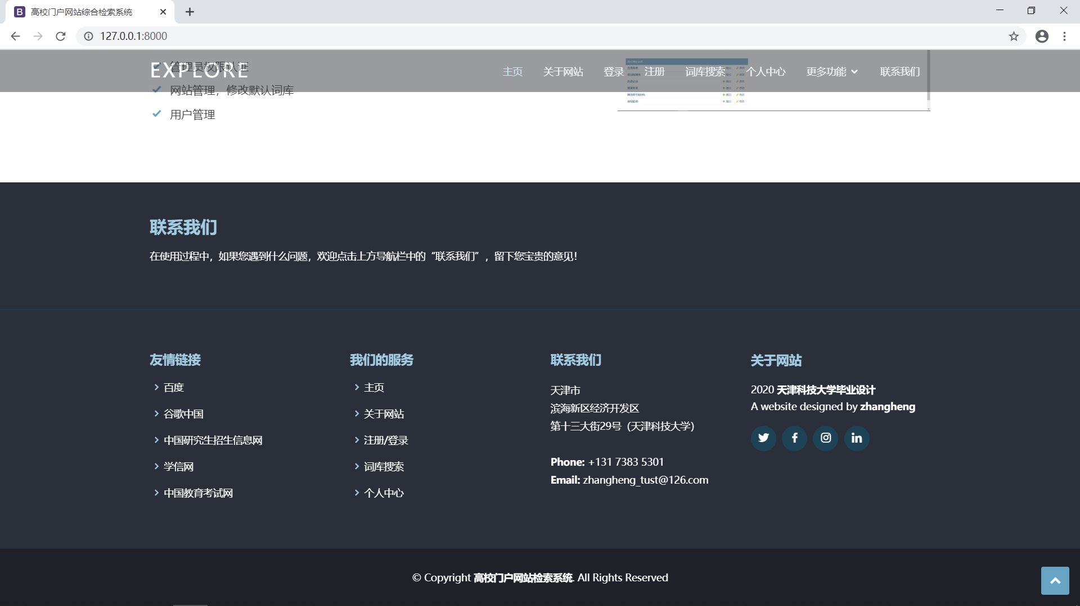

图4-2 页面版权信息

在页面登录之后，主页的显示也随之变化，如图4-3所示。

在用户登录网站之前，登录和注册模块应该在导航栏中显示，提醒用户注册或者登录自己的账户，而在用户成功登录之后，导航栏右侧会显示用户的头像信息，代表用户成功登录。光标悬浮在头像上，可以进行“访问个人中心”、“词库搜索”、“注销”等操作。同时，在模板页面使用if标签来判断用户信息是否存在于网站服务器中的session域中，若session域中存在用户信息，则说明用户成功登录，导航栏中的登录和注册功能会随之隐藏。

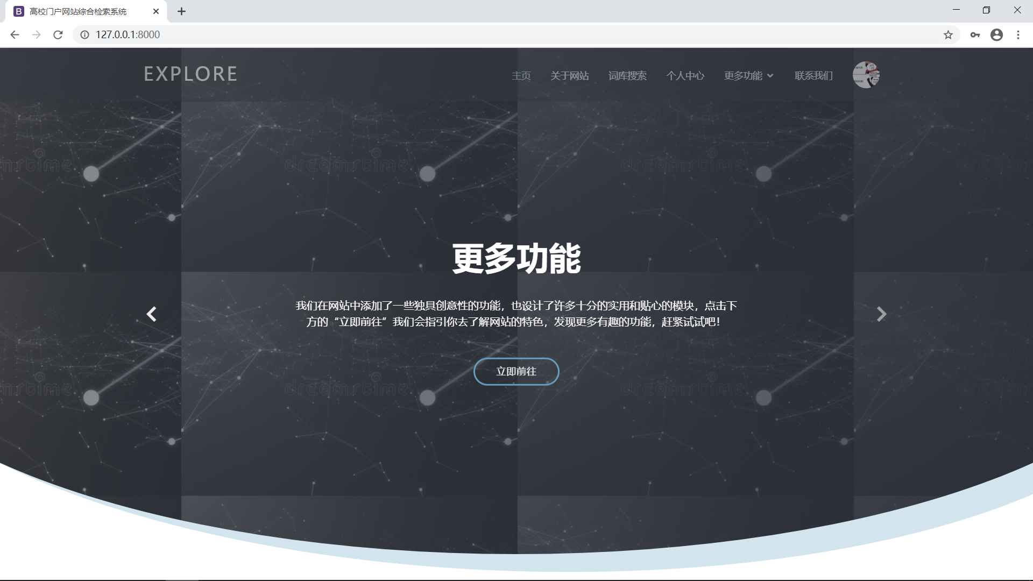

图4-3 登录之后的网站首页

“关于网站”模块是基于Bootstrap布局的静态页面，以图文的形式介绍了网站给用户提供的各项功能，如图4-4所示。我使用jQuery在该页面上下滑动时设置了平滑的动画效果，滑动时下方的页面是渐变出现的，能给用户很好的浏览体验。

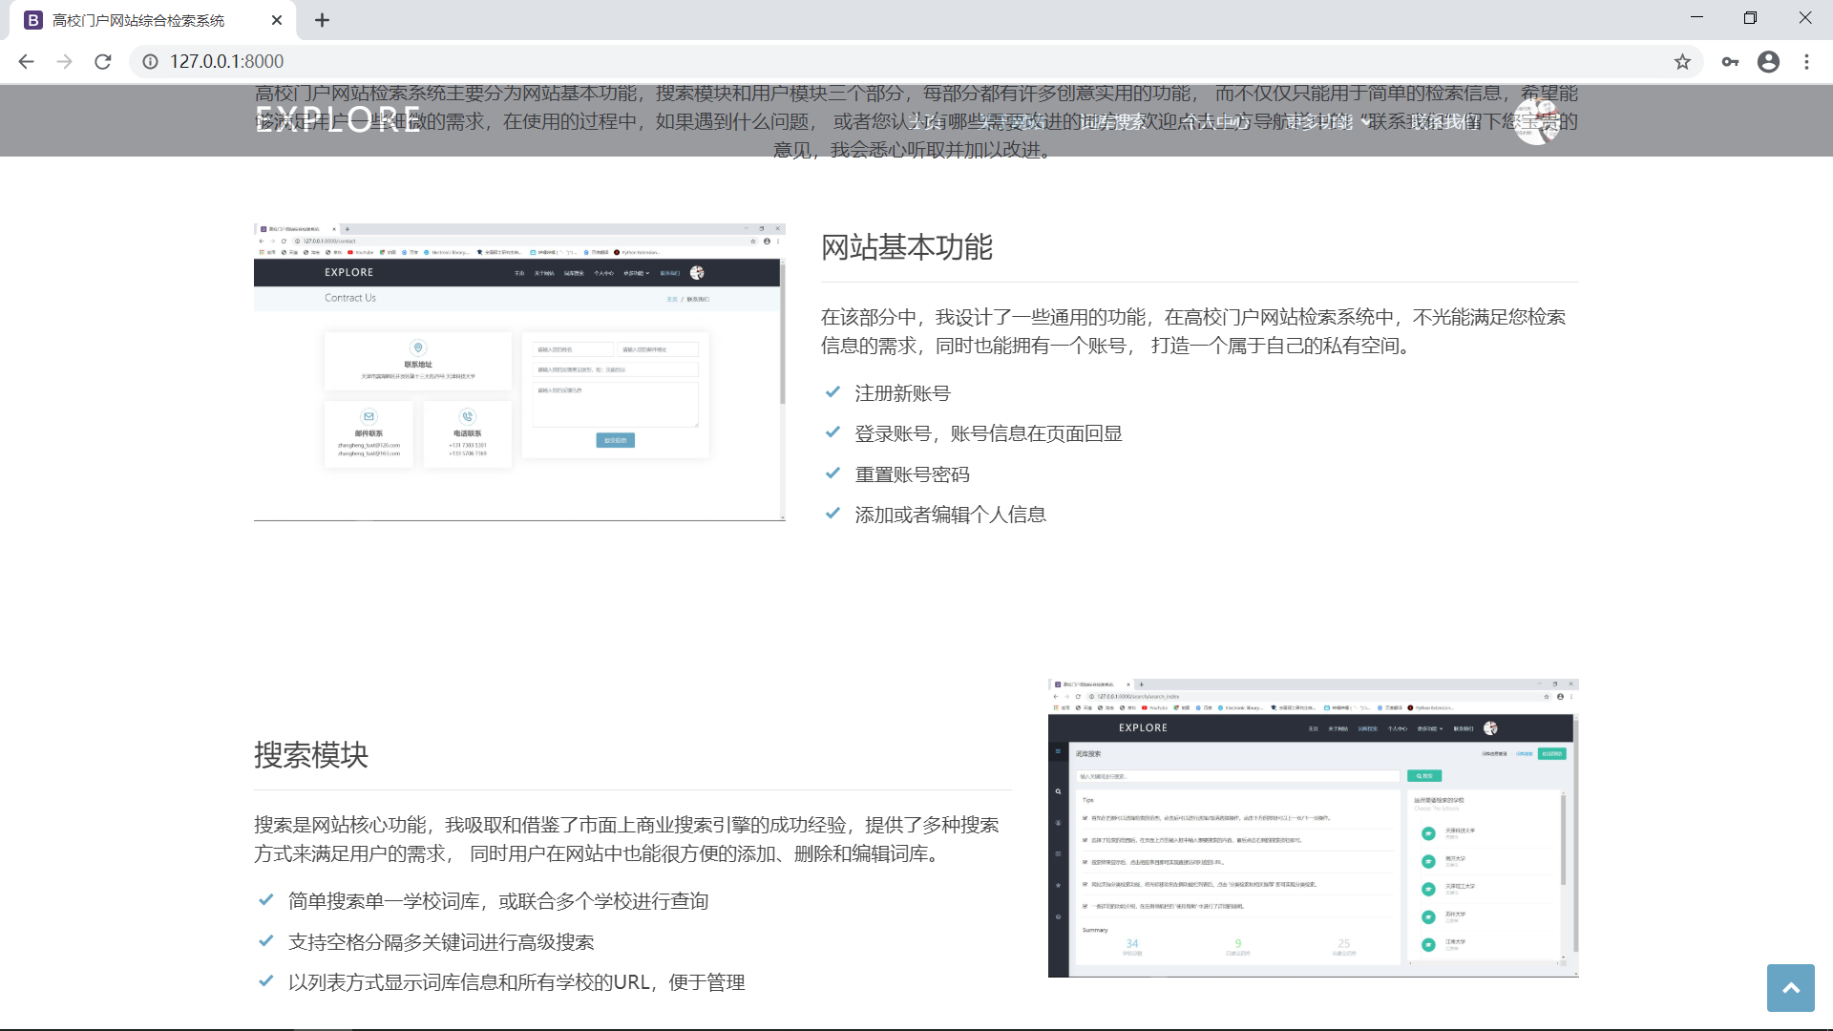

图4-4 关于网站页面

二、网站登录

如图4-5所示是系统的登录页面，用户在当前页面输入用户名和密码，点击“登录“按钮，登录表单中的数据便会提交到Django后台，由视图函数userLogin处理登录逻辑，具体流程为使用request.POST.get方法获取表单输入的用户名和密码，首先用用户名去查询用户表index_myuser中是否存在该用户，如不存在该用户，那么生成一条错误提示传到templates登录对应的模板文件中，用Django模板的语法进行显示错误提示，并提示用户先进行注册操作。若用户名存在于数据表中，那么说明该用户已经注册成功，下一步的操作便是使用authenticate方法对输入的用户名和密码进行校验，如果校验通过，那么便使用redirect方法进行页面的重定向，重定向至页面的首页，并在服务器的session域中保存用户信息，需要时进行信息的回显，如首页用户的头像、用户中心的信息等。

登录选项中有一个“记住用户名”选项，勾选了之后，注销当前用户并进行再次登录时，网站会自动保存上次登录成功的用户名。具体的实现原理为使用set_cookie方法，将username字段保存到cookie对象中，并设置cookie的过期时间为一周，若“记住用户名”项目未勾选，则使用delete_cookie方法删除对应的cookie，再次登录时用户名则不会回显。

登录页面有两个跳转到其他功能的超链接，点击“忘记密码”可以通过注册时的邮箱重置旧密码；点击登录按钮下方的“立即注册”按钮可以跳转到注册页面，进行注册账户操作。

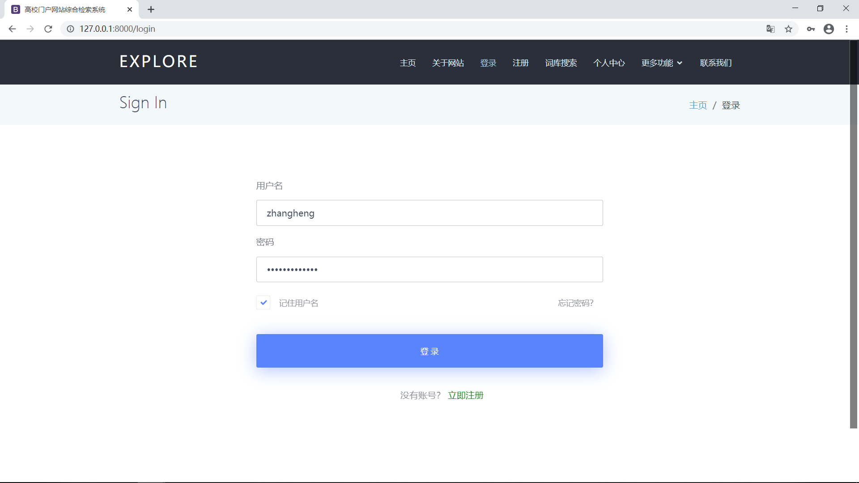

图4-5 登录页面

三、注册新账户

图4-6是系统的注册页面，注册页面需要用户输入用户名、邮箱、密码等信息进行注册，注册页面使用了JavaScript进行了表单的校验，当光标失去聚焦时，页面会对输入进行校验，不符合输入规则的字段会在下面有标红的提示信息，输入正确后自动消失，如在字段有错误的情况下点击“立即注册”进行用户的注册，那么页面会禁止表单的提交。

当输入的字段符合规则时，点击立即注册按钮后，表单的字段会以POST的形式提交到userRegister视图函数中。在后台，首先需要用用户名字段去查询数据表index_myuser，查询该用户是否已经注册，若用户已经注册，那么注册页面会回显“用户已存在”的错误信息。若用户不存在于数据表，那么就使用create_user和save方法执行新用户的生成和插入数据表的操作。注册成功后便跳转到注册成功页面，如图4-7所示，而后用户可以使用正确的用户名和密码执行登录。

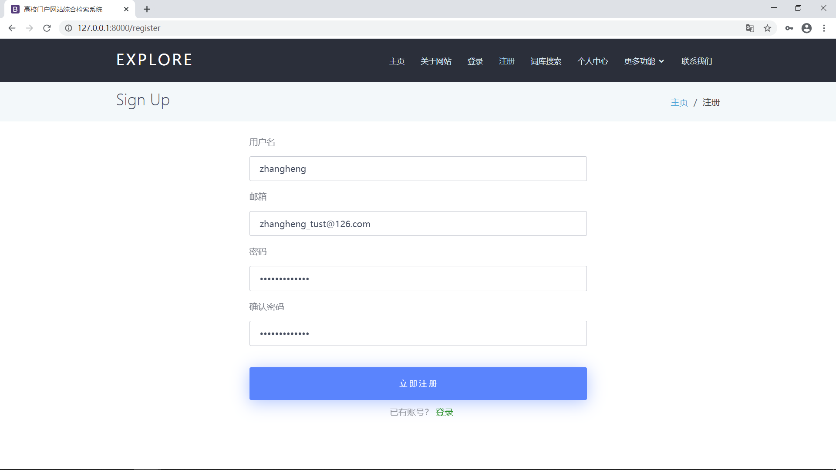

图4-6 注册页面

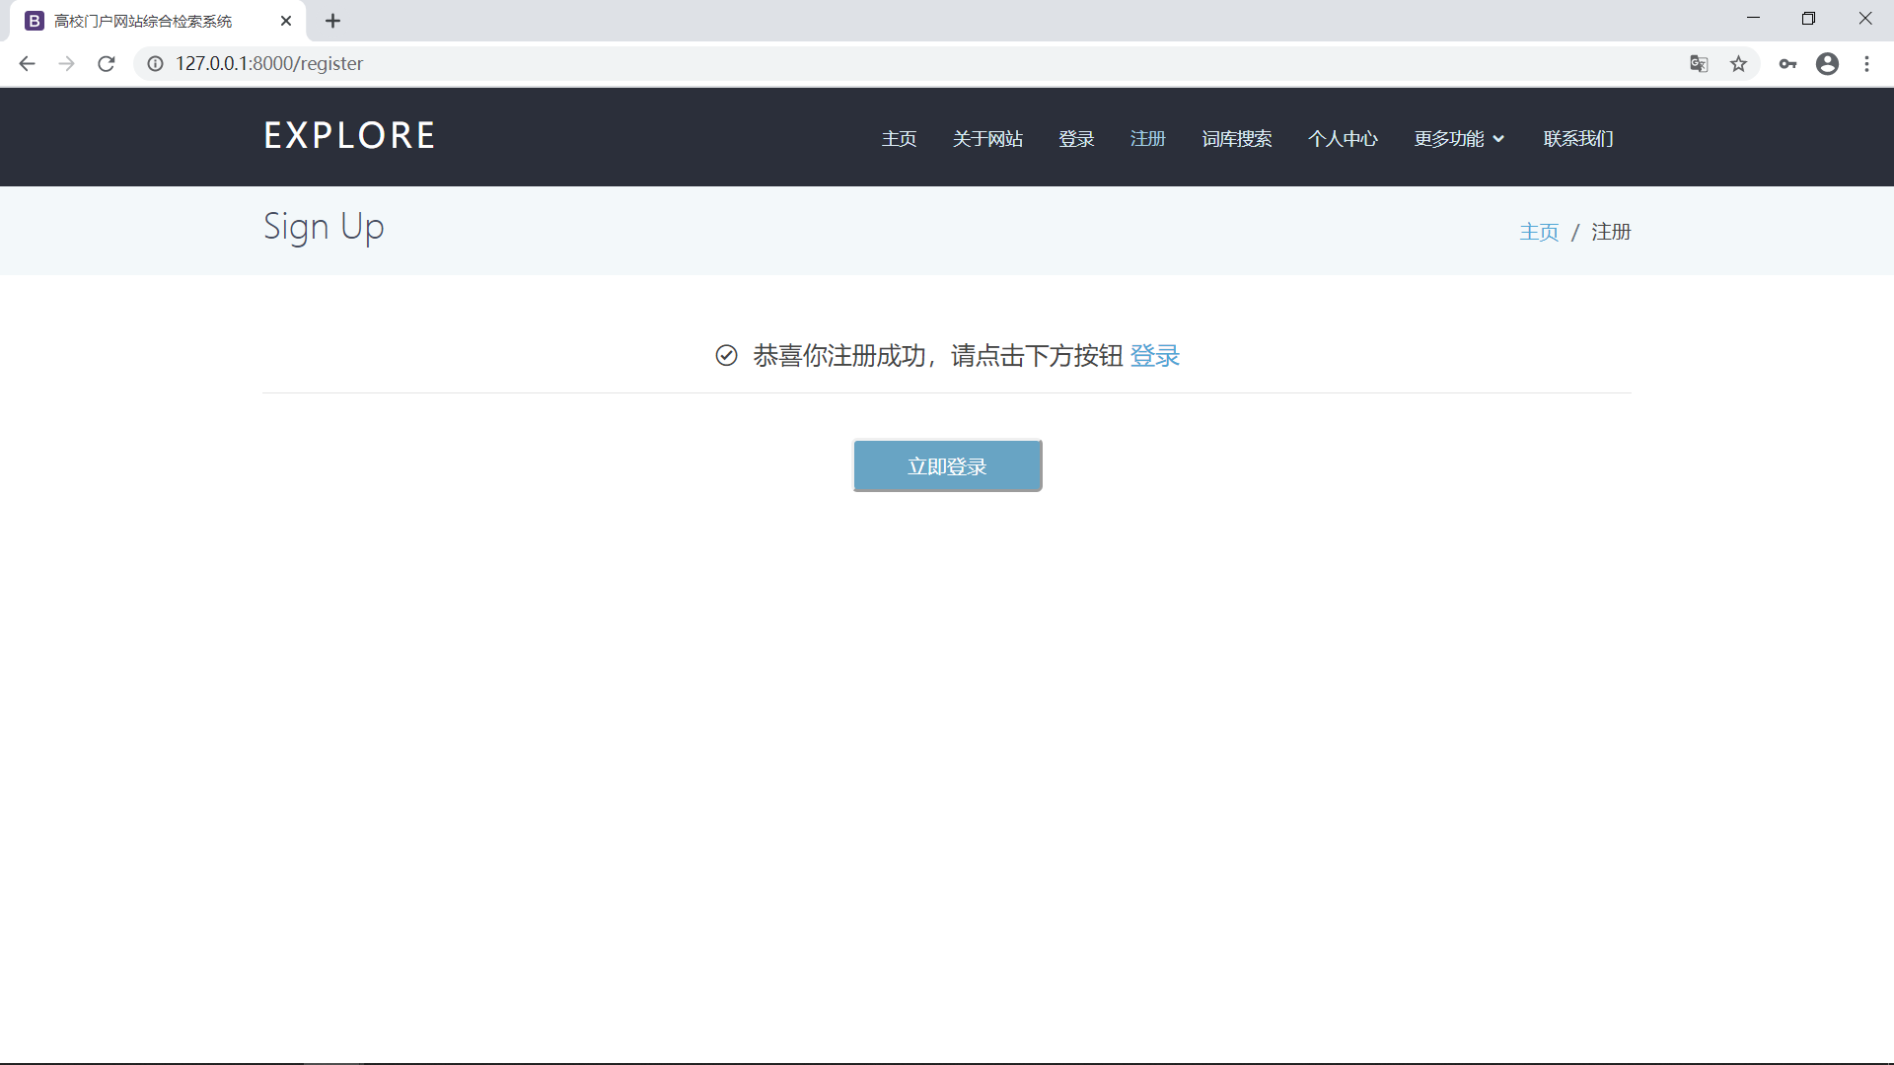

图4-7 注册成功页面

四、邮箱验证码重置密码

在登录页面点击“忘记密码”后，网页会重定向到重置密码页面，在文本框中输入已经注册的用户名后，在Django后台会使用email_user方法向该用户注册时填写的邮箱发送一封主题为“找回密码”的邮件，在邮件正文包含着四个随机数字组成的验证码，该验证码用于重置密码。

收到邮件验证码后，在重置密码的第二个表单页面中填写用户名，新密码以及验证码字段，点击“重置密码”按钮，即可实现数据的修改。需要注意的是，由于用户MyUser类是基于Django中的AUTH认证系统实现的，因此在用户表中的密码password字段，默认采用了pbkdf2_sha256加密规则进行了密码的加密，因此在重置密码通过POST方式提交到后台时，需要对新密码字段使用相同的加密规则进行加密后，才能使用Django的ORM框架内置的save方法来实现数据库中用户密码的更新。邮件中的验证码是通过Math库中的random.randint方法实现的，生成的四位数字的随机数在发送给用户指定邮箱的同时，存入服务器的session域中，当重置的请求到达视图函数时，才能对验证码的输入正确性进行校验，如果session中的验证码和用户输入的不同，那么用户重置密码的请求则不会通过，在输入字段下方给出错误提示信息，提示用户再次获取验证码来重置密码。重置密码的流程如图4-8、图4-9、图4-10所示。

值得一提的是，重置密码的两个看似不同的页面是基于同一个模板文件实现的，字段的显示与否都由模板语法的if标签控制，复用模板的方法一定程序减少了网页的冗余。

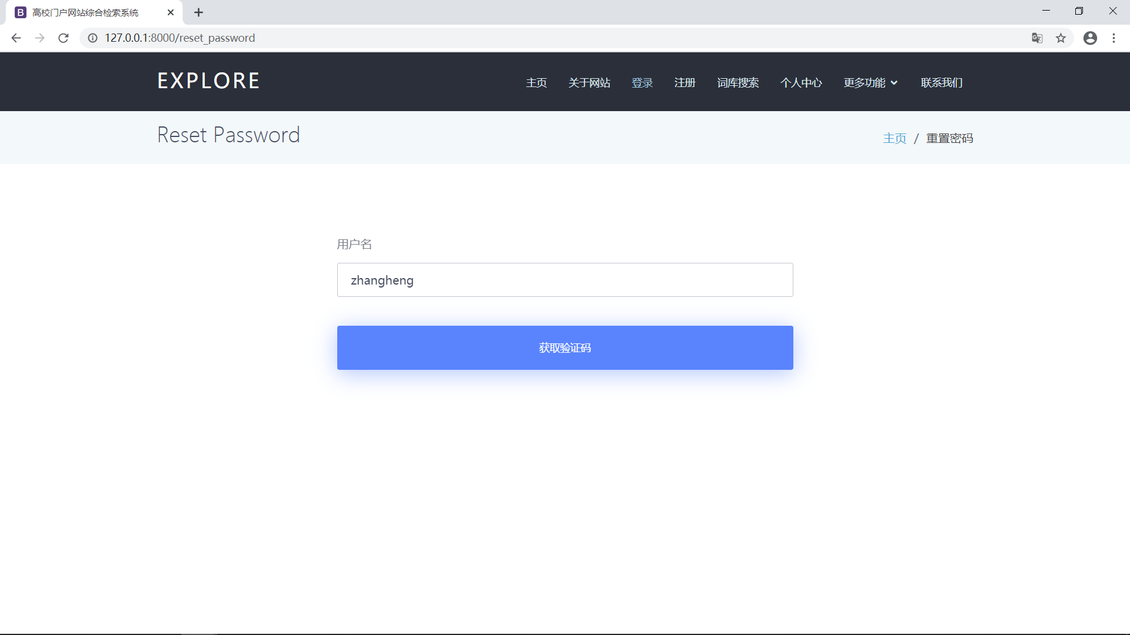

图4-8 获取邮箱验证码

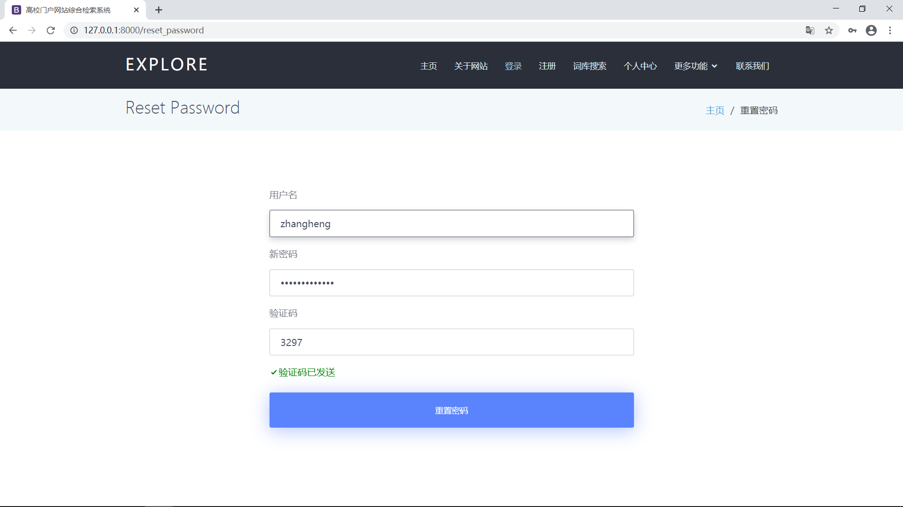图4-9 重置密码页面

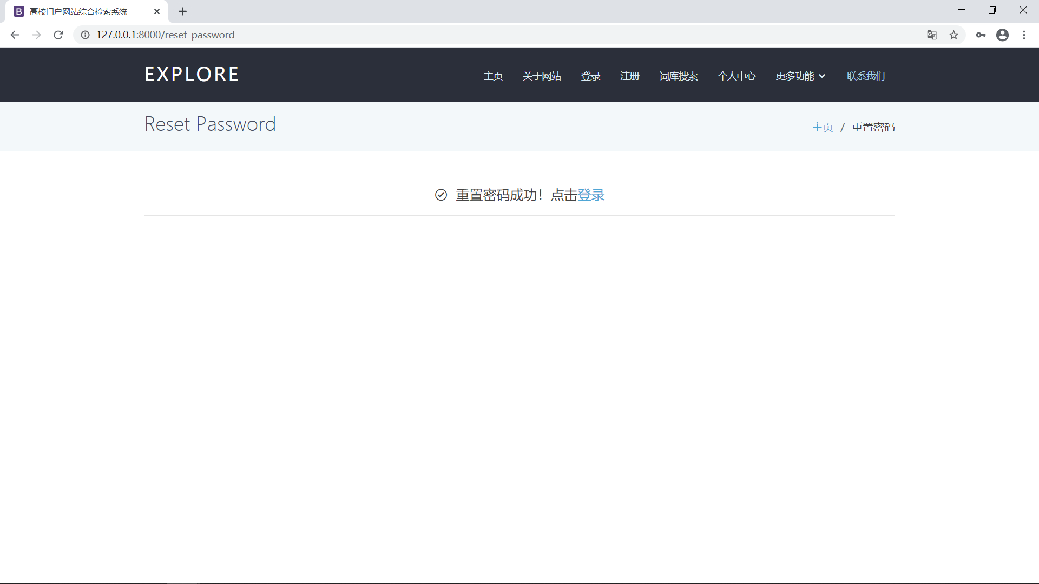

图4-10 重置密码成功页面

五、用户问题反馈

系统中的问题反馈功能对应了数据库search_db中的index_feedbackinfo数据表，页面如下图4-11所示，网页表单中的字段和数据表中对应的字段一一对应，表单同样使用了JavaScript对输入进行了校验，填写相关的反馈信息，且输入的字段通过了校验后，数据会传递到后台，最终保存进数据表index_feedbackinfo中，提交成功后的页面如图4-12所示。

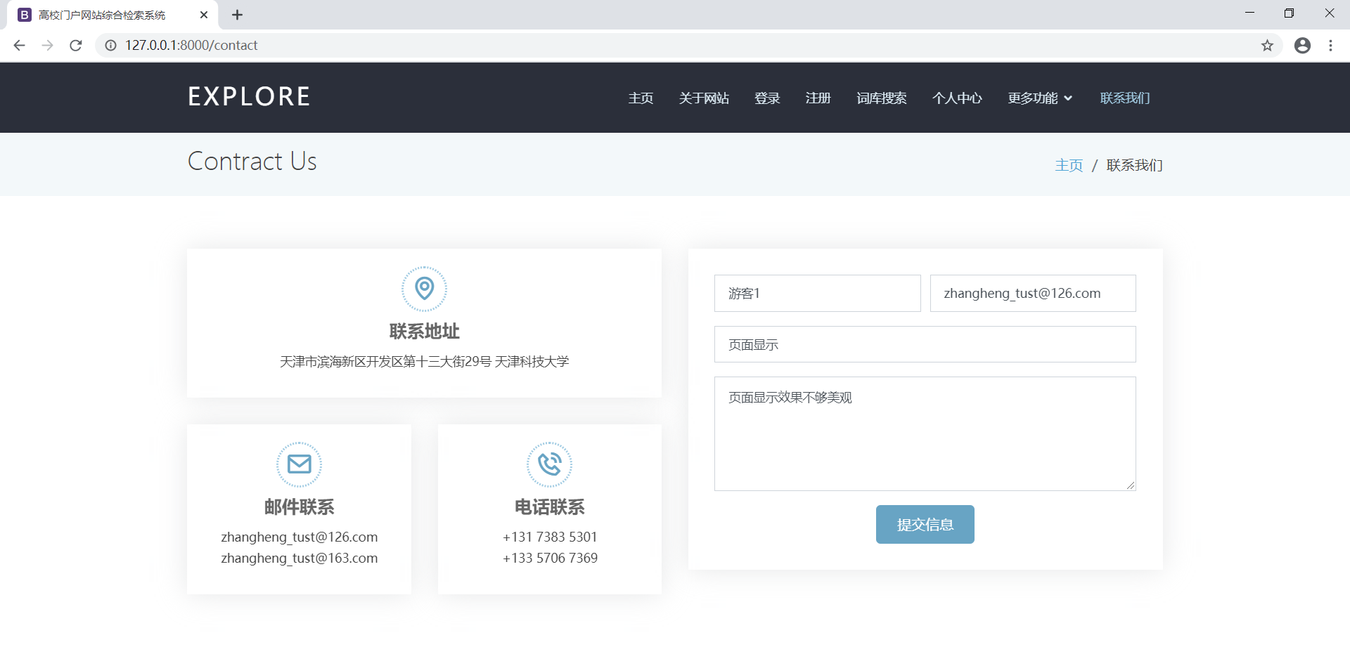

图4-11 “联系我们”页面

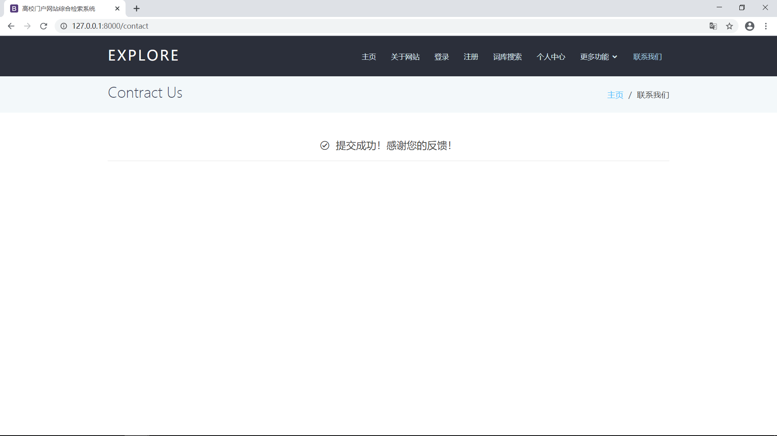

图4-12 提交反馈成功页面

## 第二节 词库搜索模块

一、高校词库建立

词库建立功能对应“学校URL列表”页面，在页面以列表的形式列举出全国各省市区的高校（网站只是列举出了天津市、江苏省、北京市、浙江省、上海市、湖北省等六个地区的部分高校）。页面中绿色字体显示的，且右侧有标记的高校说明已经建立了词库。而相对的，以黑色字体显示的高校，则说明没有建立词库。这种差异化显示是通过后台查询数据表search_schoolinfo的is_build字段来完成的，当is_build为1时，说明已经存在该高校的词库，那么在模板中用if标签和相应的css样式控制显示，相关网页如图4-13所示。

对于没有建立词库的高校，点击相应的条目，会弹出对话框，询问是否建立该高校的词库信息，如图4-14所示。点击确认后，在后台便爬取该高校官网的网页信息，后台种，相关的爬取和建立网页的过程如图4-15所示。网页信息经过处理后存入数据表searchcenter_cnttourl和searchcenter_wordtocnt中，作为检索功能的词表，建立词库的过程如下：

1. 获取首页URL地址：学校URL列表中的每一个条目是通过模板for标签动态显示的，数据来源于search_schoolinfo数据表，该数据表中存储了每一个高校的名字和URL地址。当确定建立某一个高校的词库后，对应的id值传到了buildView视图函数中，在函数中，使用get方法查询id值对应的门户网站的首页地址，爬虫便从该地址开始爬取。
2. 爬虫API获取网页信息：门户网站中有许多子网页，通常可以采用深度优先搜索（DFS）和广度优先搜索（BFS）来获取每一个子网页信息，但是DFS经过测试会发生栈溢出的情况，因此采用广度优先搜索的方式，准备工作中需要设置BFS所需的队列，并设计set集合used_list来防止重复子页面的注入，在设置请求头后，使用request.get方法来抓取网页的标题、内容、URL等信息，其中有着大量的技术细节，如使用正则表达式提取内容中的子网页链接、使用多个变量避免所有可能导致多种重复网页的情况。
3. 解析网页及分词：对于每一个子网页，在获取了页面的源码后，标题和内容是一起的，因此需要使用BeautifulSoup来解析网页内容，解析出网页的标题和内容，随后使用Python的jieba中文分词库进行中文的分词，使连续的内容变成一个个单词，方便在数据库中建立倒排索引。
4. 存入数据表：经过上述对网页信息的处理后，构建searchcenter_wordtocnt和searchcenter_cnttourl两张数据表。后续的基本搜索等多种检索方式就是基于这两张数据表实现的。其中searchcenter_cnttourl数据表的关键字段有cnt、url、title等，cnt代表网页的序号，而url代表网页的地址，title代表网页的标题，该数据表的cnt字段与searchcenter_wordtocnt数据表相关联，而url和title字段方便在检索后确定序号为cnt的网页信息。searchcenter_wordtocnt数据表的关键字段有两个，其中word字段存储网页内容分词后的中文单词，cnt字段代表网页的标号，如一行内容中，word列为“天津”，而cnt列为“1 1 1 1 2 2 3 3 4 5”，则说明在序号分别为1，2，3，4，5的网页内容中，“天津”该词均有出现，而每个数字出现的频率则代表该词的出现次数。searchcenter_wordtocnt数据表是基于倒排索引的思想构建的，为后续搜索功能中搜索结果的相关度等提供了数据来源。

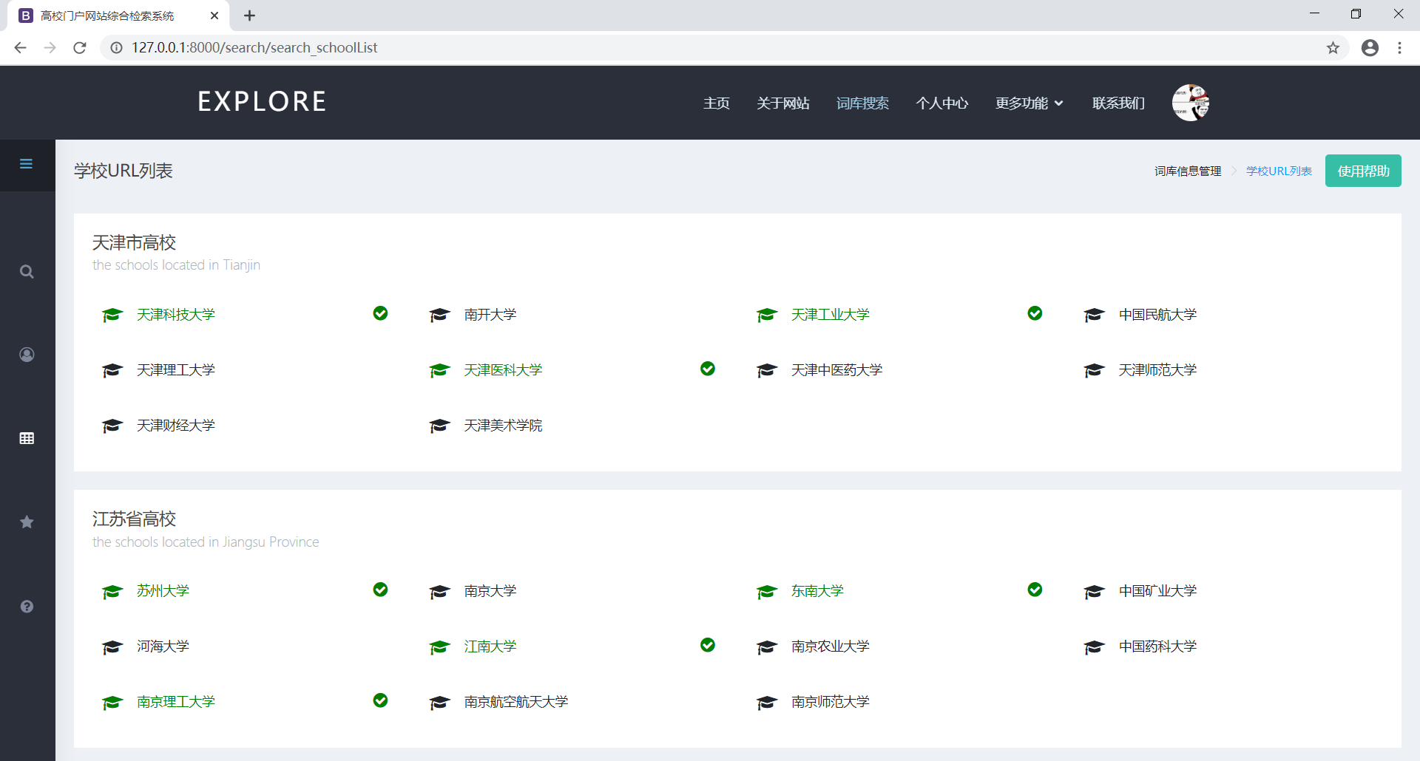

图4-13 学校URL列表页

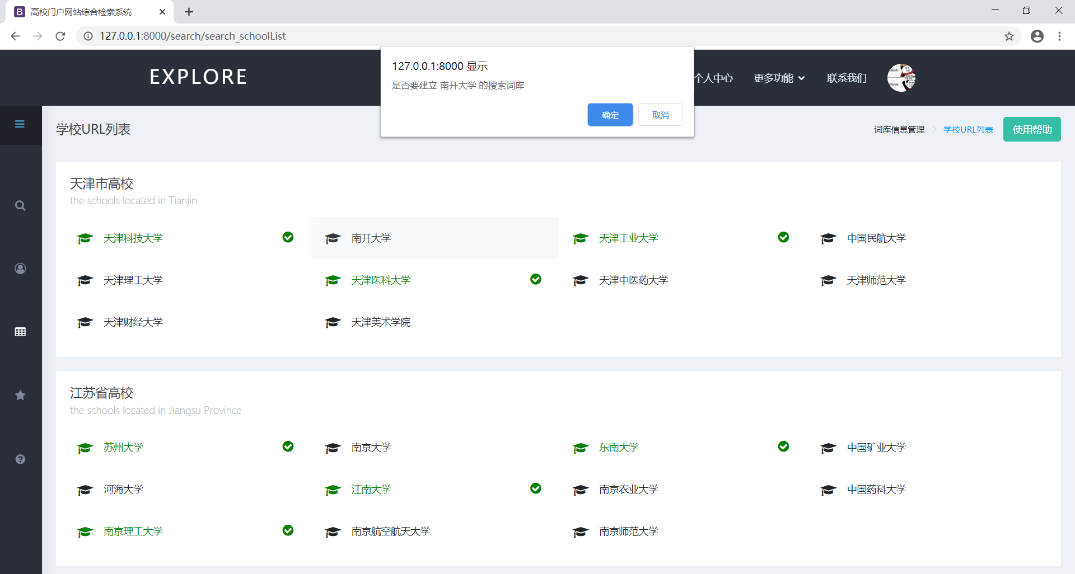

图4-14 建立搜索词库

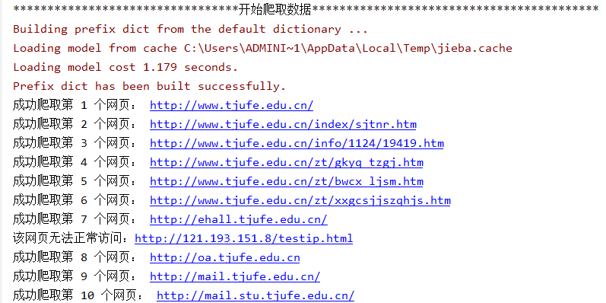

图4-15 建立词库过程后台显示

二、词库搜索

如图4-16所示的为词库搜索的前台页面，在搜索框中输入关键词，在右侧选择一个或多个高校的词库后，点击“搜索”按钮即可实现词库搜索功能。当输入的关键词为空或者未选择学校时，网页会以对话框的形式弹出错误提示信息，同时搜索的请求也不会传到后台，校验工作在前端使用JavaScript实现。在网页右侧选择高校时，也可以点击“全选”和“清空”进行快速选择的操作。

若要查找多个关键词，在搜索文本框中用空格分隔关键词即可，或者不使用空格分隔多个关键词，视图函数searchResultView中也会默认对关键词进行分词处理。若用户在右侧只选择了一个高校，那么检索范围就会限定在该高校网站的所有子网页中，若选择了多所高校，那么便是对多所高校进行联合检索，因此在关键词和检索方式的选择上，都取决于用户的实际操作，相对而言是十分自由和个性化的。

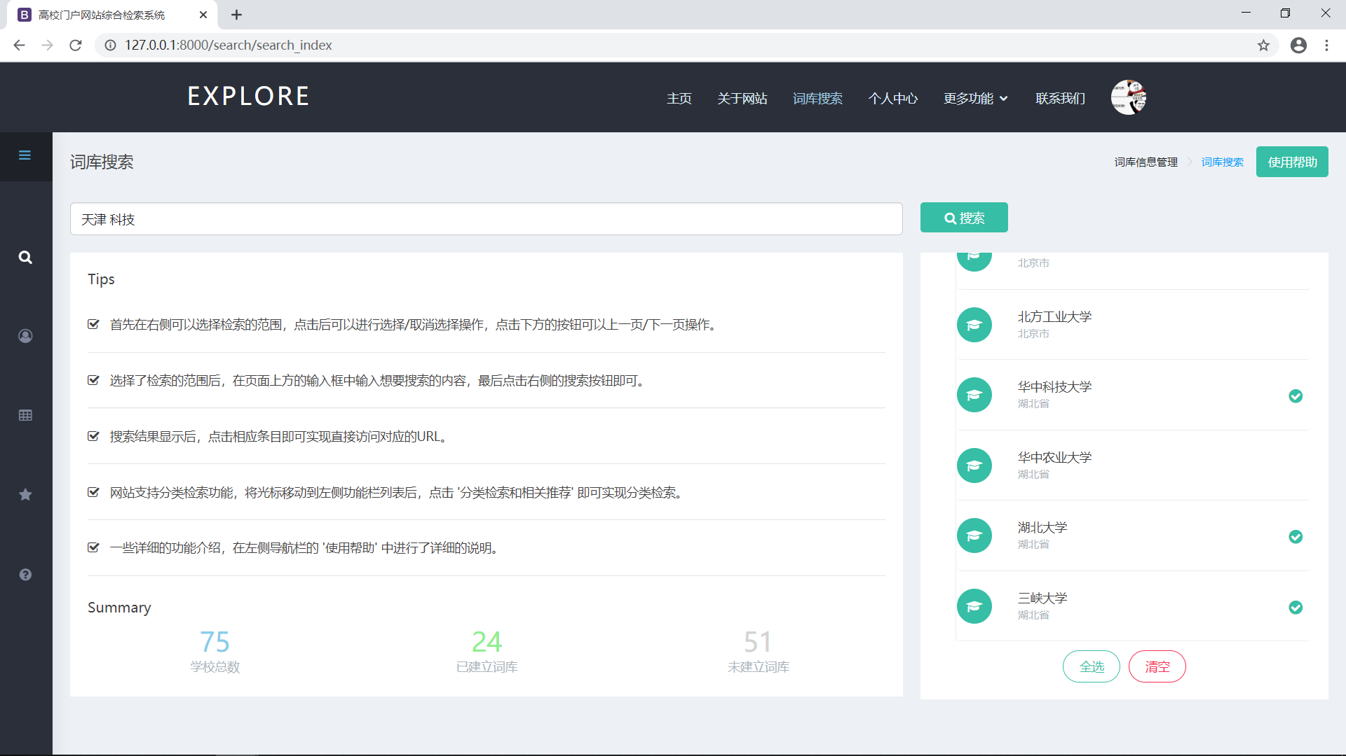

图4-16 词库搜索页面

以输入关键词为“天津 科技”为例，在右侧选择高校“天津科技大学”、“天津工业大学”、“苏州大学”三所高校词库，点击搜索后，搜索结果页面如图4-17所示，其中结果页面使用了Django的分页功能，点击“上一页”和“下一页”即可显示更多的搜索结果。对于每条搜索结果而言，标题和网址即为与关键词相关的网页标题和URL地址，其中网址具有链接功能，点击即可实现页面的跳转访问，右侧的TF-IDF值则是该网页在该搜索关键词下的相关度，值越大则代表相关度越高，默认按照相关度倒序排序，词库搜索功能的原理如下：

1. 处理关键词列表和高校列表：在视图函数searchResultView中，前端网页的搜索请求提交后，关键词keywords是用户在搜索框中输入的字符串，而高校列表则是高校所对应的ID值列表，如选择了“天津科技大学”、“天津工业大学”、“苏州大学”三所高校，在数据表searchcenter_schoolinfo中，三所学校对应的ID值分别是：1，3，11，那么高校列表字符串schoolStr的值则为“1 3 11”。视图函数中需要通过jieba库的cut_for_search和字符串的split方法，把“关键词列表字符串”和“高校列表字符串”转换为列表的形式，以上述的数据为例，最终处理好的结果为两个列表，分别为[‘天津’, ‘科技’]和[1,3,11]，前者是关键词列表，后者是搜索高校列表。
2. 计算每个网页TF-IDF值：TF-IDF指词频-逆文档频率，是一种统计方法，用以评估一个单词在一个文档集合或语料库中的重要程度[21]，经常被用作信息检索、文本挖掘以及用户模型的权重因素。TF-IDF的值会随着单词在文档中出现的次数的增加而增大，也会随着单词在语料库中出现的次数的增多而减小，因此TF-IDF值能很好的反应某个网页与输入关键词的相关度[22][23]。计算TF-IDF的具体做法是，外层遍历高校列表，内层遍历关键词列表，即先具体到某一高校词库中，统计在每一个关键词下，相关联网页的TF-IDF值，对每个关键词进行遍历之后，某一个网页的最终的相关度的“得分”为各个关键词计算所得的TF-IDF值之和。得到相关度结果之后，若搜索的不止一所高校，那么需要再进行N轮外层循环，统计所有高校中网页的相关度情况，最终对所有结果按照TF-IDF值进行降序排序，计算TF-IDF值是基于数据表searchcenter_wordtocnt实现的。
3. 得出搜索结果并显示：在第二步的处理后，得到了结果字典score，字典的键为网页的cnt值，值则为降序排序后的网页的相关度TF-IDF，得到的结果只有网页的序号cnt和TF-IDF显然是不够的，还需要网页的标题和URL地址，给用户更为直观的搜索结果。在建立词库的过程中，建立的数据表searchcenter_cnttourl保存了网页序号cnt对应的标题和URL链接，因此得到结果需要再进行一次关联查询，得到最终结果后，将结果信息存储在变量中，在模板页面分页显示。

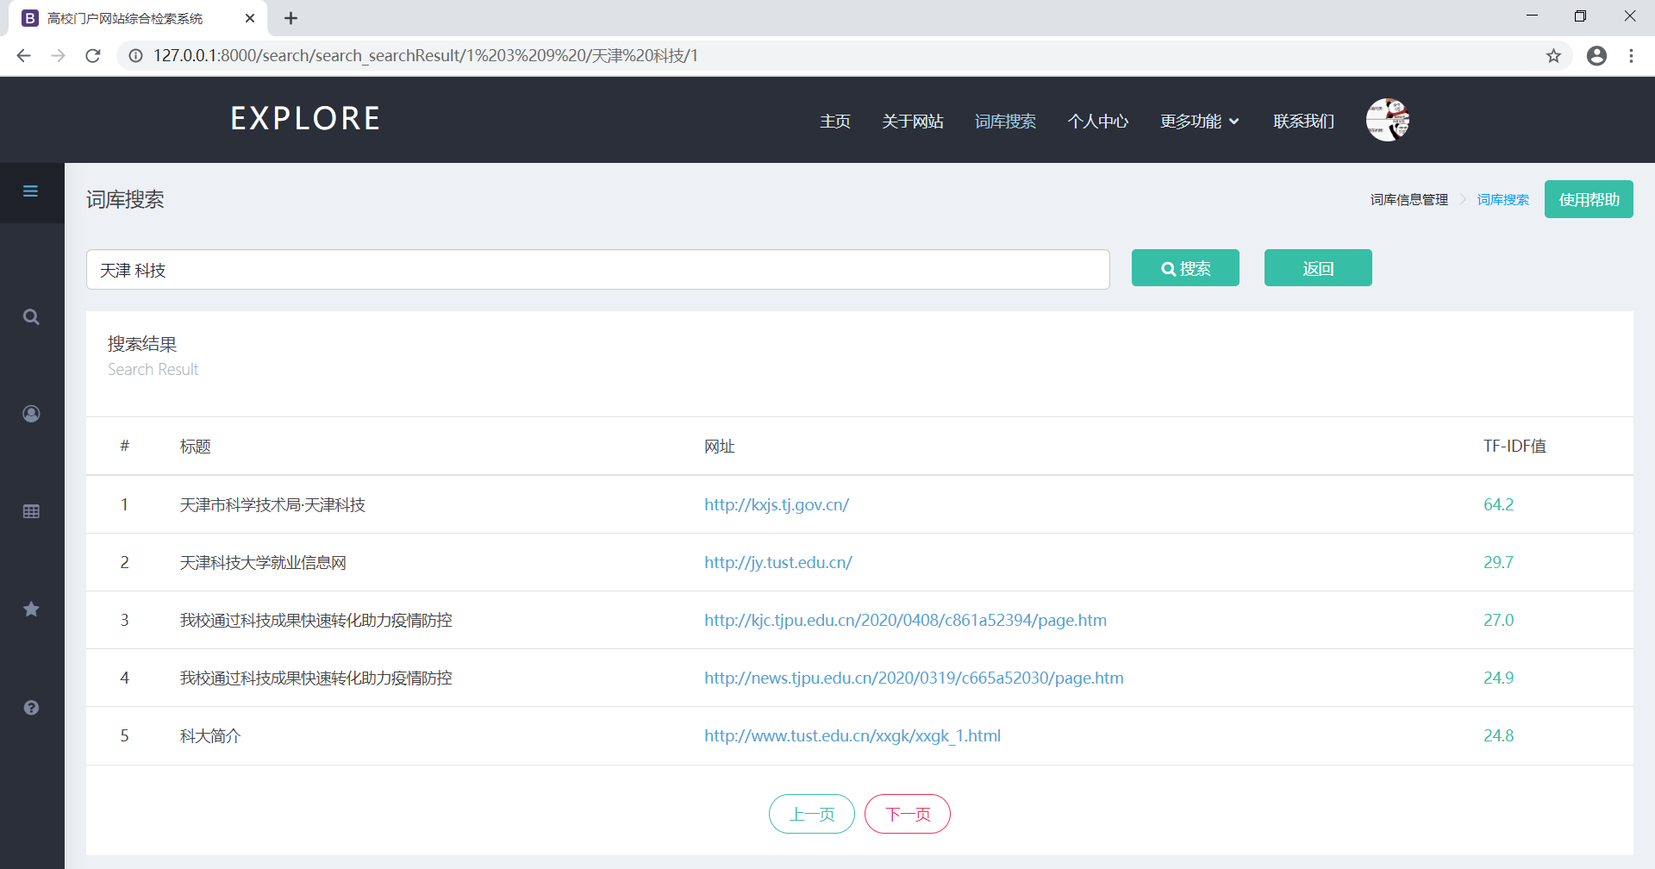

图4-17 词库搜索结果页面

三、分类检索和相关推荐

在实际的用户搜索中，分类检索也是十分常见的一种应用场景。分类检索区别于普通的关键词搜索，分类是指一个类别的信息，范围相对而言比单一的关键词更大更全面，若要搜索某所高校的招生信息，输入关键词搜索的形式可能无法获得全面的结果，此时分类检索能很好的满足用户的信息获取需求。

系统中实现的分类检索是通过多关键词的方式实现的，即一个分类等于多个细分下的关键词集合，对应关系定义在数据表searchcenter_category中，表中category_name代表分类的名称，而category_list则代表分类的关键词集合。例如，“社团活动”分类中，关键词集合为“社团活动 学生会 协会 志愿者协会 社团活动 纳新”等关键词，在分类检索页面中选择特定的分类进行检索时，相当于在搜索框中输入该关键词列表。从实现原理来看，分类检索功能基于关键词的检索方式实现，内部算法是基本相同的，不同的地方在于对关键词的处理上，分类检索需要根据分类名称多查询一次数据表，取出关键词集合。

在分类检索对应的模板页面中，左侧是可供选择的分类，选中分类后点击确定，搜索框中即可显示选中的分类，而点击重置按钮即可撤销做出的分类选择，分类检索的搜索框只能通过分类选择的形式，暂不支持手动输入，页面效果如图4-18显示。同样的，若未选择分类，或者检索的高校列表未空，网页会以对话框的形式弹出提示信息。

分类检索的结果页面与词库搜索的结果页面大致相同，同样的显示了相关网页的标题、网址、相关度等信息。不同点在于右侧多了一个“相关推荐”模块，页面效果如图4-19所示。

相关推荐模块以链接的形式为用户提供了更为全面的拓展信息，相关推荐中的网页来源于互联网，都是一些信息较为综合的网站。高校中的信息难免会有局限性，添加了网站的相关推荐后，用户在结果页面，可以根据网站的分类访问更丰富的互联网信息。

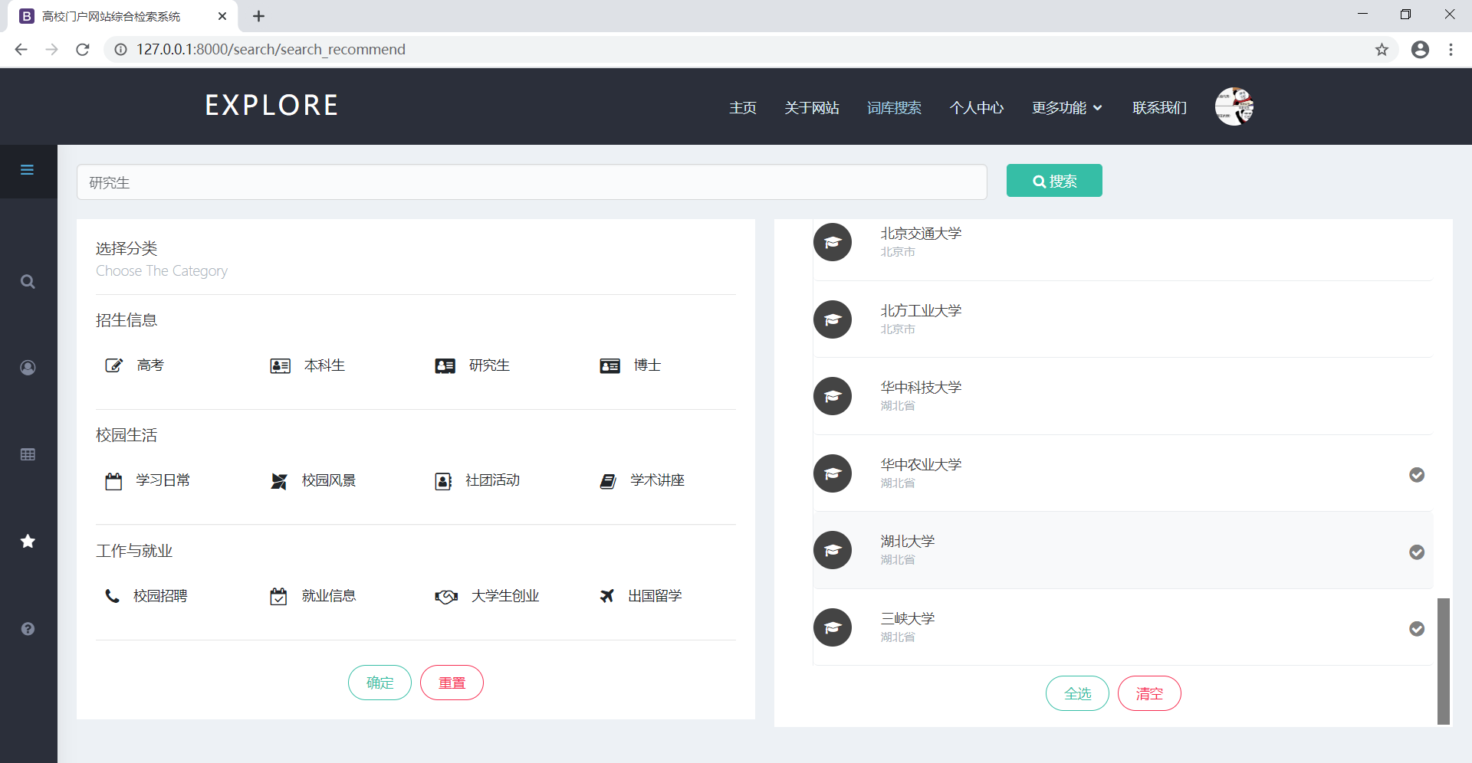

图4-18 分类检索

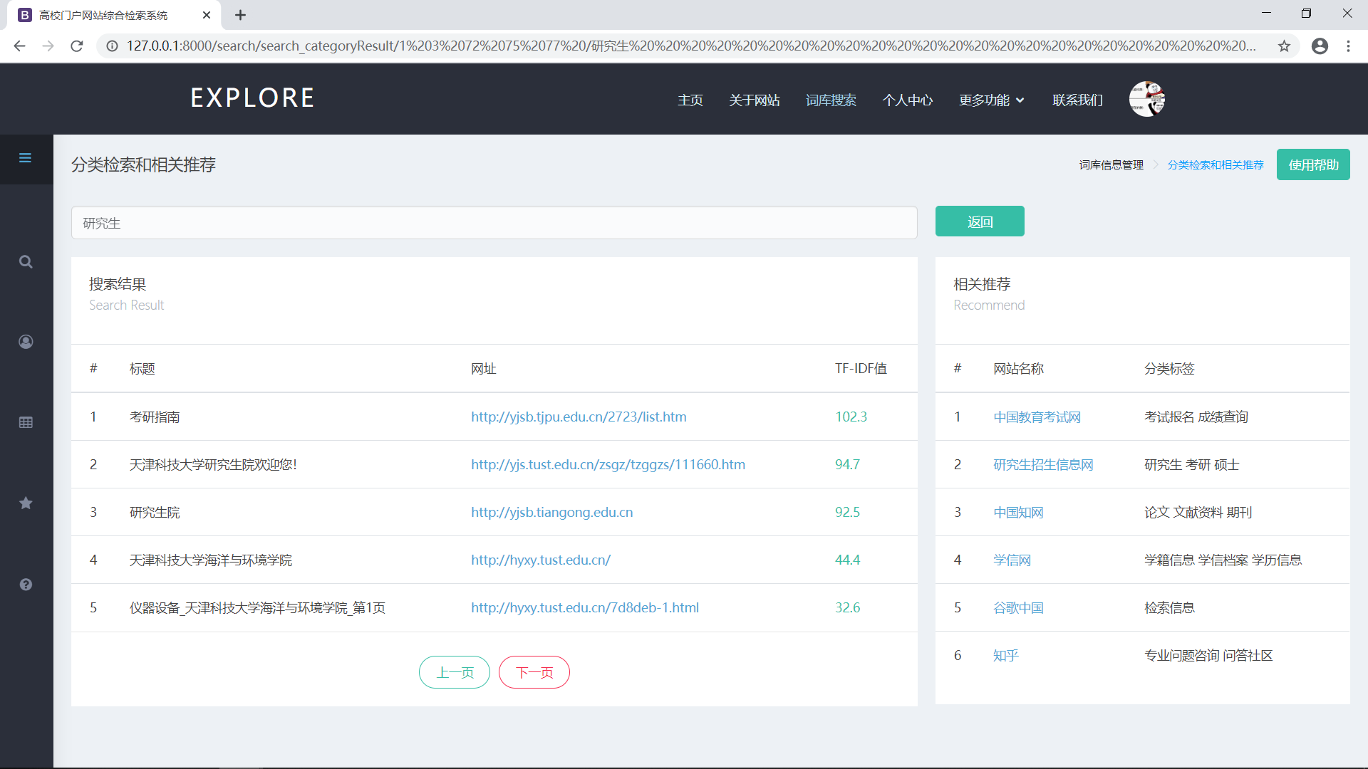

图4-19 分类检索结果显示和相关推荐

四、搜索词库管理

对于已经建立词库的高校，通常会有变更信息的需求，系统应该允许用户拥有自定义编辑高校信息的权力。因此我在词库搜索模块中设计了搜索词库管理功能，已登录的用户可以在“搜索词库管理”页面对高校信息进行编辑或者删除词库操作。

图4-20是相应的模板页面，显示的高校均是用户已经建立词库的高校，使用了Django的Paginator进行分页操作，网页数据是添加查询条件is_build=1实现的，查询的数据表为高校信息表searchcenter_schoolinfo。

修改操作可以通过点击“操作”栏中的编辑图标实现，此时在页面中间会弹出一个回显当前点击高校信息的编辑表单，如图4-21所示。用户可以在原信息的基础上进行编辑操作，例如可以修改学校的地址、名称等。在“操作”栏下还有一个删除的图标，点击进行删除操作之后，会在词表相关的数据库中删除与该高校相关的所有信息，如图4-22所示。该操作实现的原理是添加删除条件，删除searchcenter_wordtocnt和searchcenter_cnttourl数据表中外键值为该高校的id值的所有行。同时，还需要在高校信息表searchcenter_schoolinfo，将is_build字段置为0。

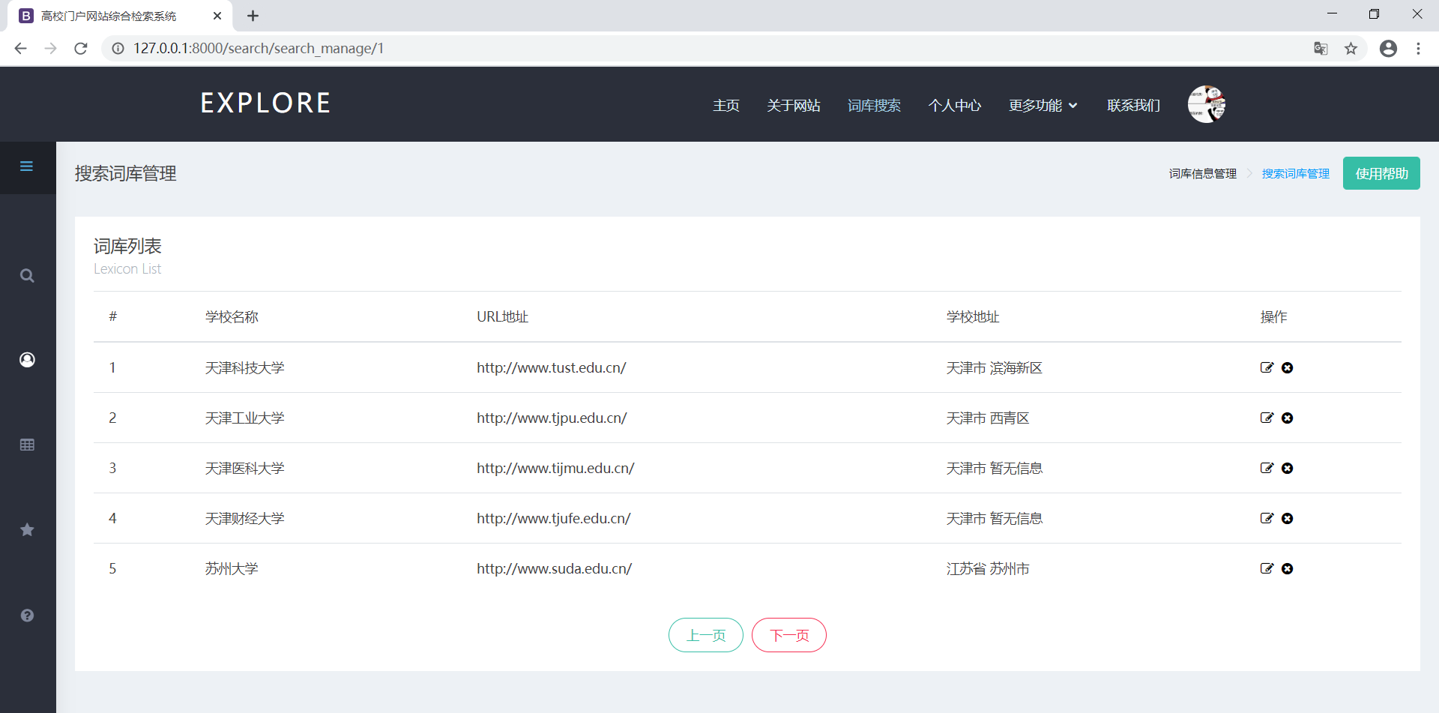

图4-20 搜索词库管理

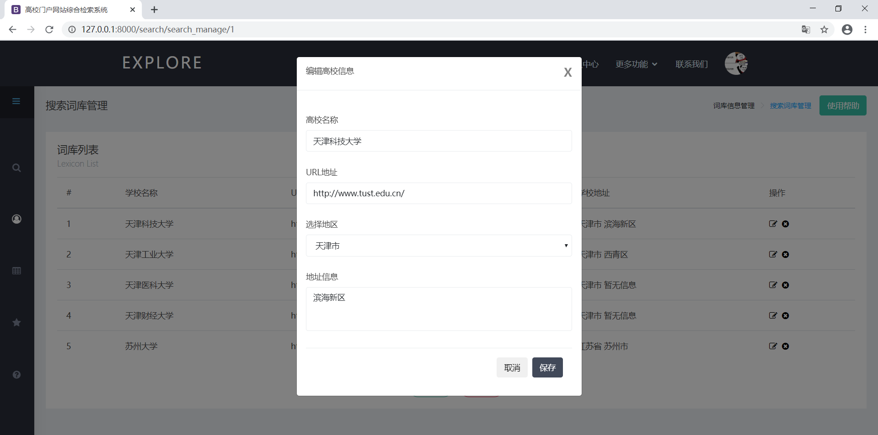

图4-21 编辑词库信息

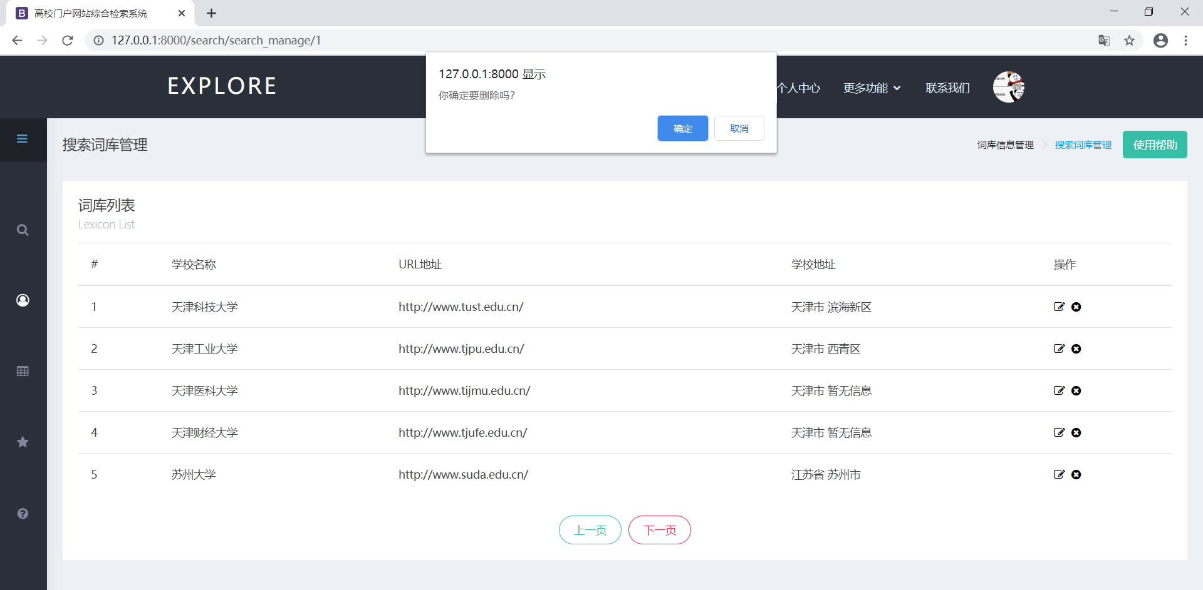

图4-22 删除词库信息

五、历史记录和访问次数统计

历史记录是商业搜索引擎中十分常见的功能，在浏览器中点击功能栏，总会有近段时间的访问历史，这一功能方便了用户再次访问之前仍具有访问价值的网页，可以说是搜索功能中不可或缺的一个小功能，因为我在模块中也实现了该功能。在搜索结果页面，如果用户点击了某个网页的网址链接，那么该操作会记录到searchcenter_searchhistory数据表中，再次刷新网页，即可发现搜索结果页面下方的“历史记录”栏目中，第一条浏览信息便是刚刚访问的网页。

除了记录用户的搜索历史外，我还复用了searchcenter_searchhistory数据表，在其中增加了count字段，记录了用户访问某个网页的次数，若是第一次访问，则count值为1，若是多次访问同一个网页，那么count值就在原来的基础上加一。基于该字段，我通过查询语句获取了所有历史浏览记录，并按照count值降序排序，将信息在模板页面中显示，完成了“访问次数统计”功能，页面如图4-23所示。

“历史记录”和“访问次数统计”功能与后台交互数据的方式采用了Ajax异步访问服务器的方式来实现。在搜索结果访问页面点击网页链接进行浏览时，前台使用了jQuery的ajax方法将请求发送给了Django后台，在不刷新页面的情况下完成了搜索历史和访问次数统计的记录工作，在用户没有感知的情况下更新了相应的搜索历史数据表，一定程度上提升了用户的操作体验。

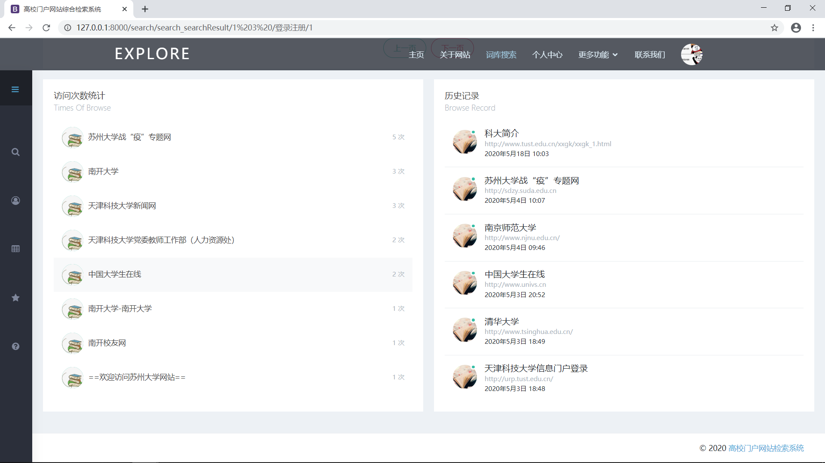

图4-23 历史记录和访问次数统计

六、使用帮助

在用户访问词库搜索模块时，如何更好的使用网站进行信息的检索，在遇到问题之后如何解决等情形，都是网站的开发者需要解决的问题。因此，为了帮助用户更好的使用搜索功能，我在页面左侧的导航栏中增加了“使用帮助”页面。该页面主要是一些常见问题的解答，在“热门话题”导航模块点击相应的问题链接，便会在页内跳转到相应问题的解答，页面布局如下图4-24所示。

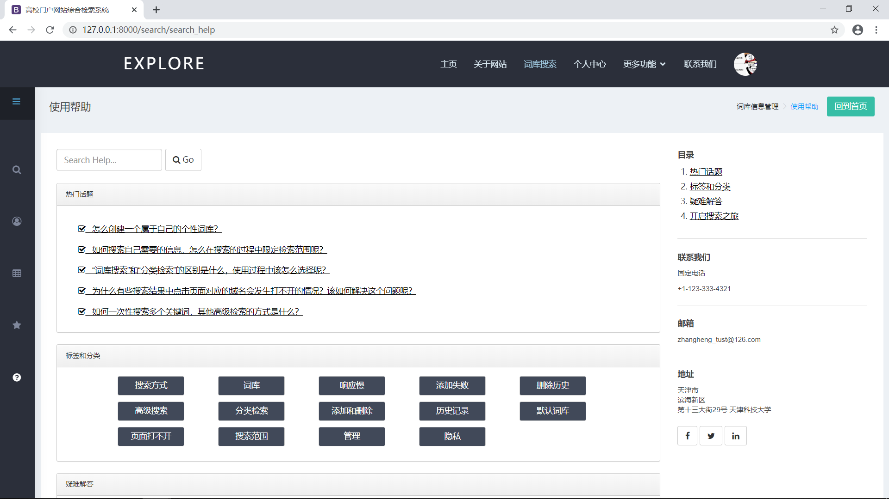

图4-24 搜索使用帮助

## 第三节 用户中心模块

一、用户信息的查看和编辑

在“我的资料/我的个人信息”页面中，显示了用户的基本信息和拓展信息，表单的所有的字段均可以进行添加或者修改，如图4-25所示。在用户头像字段，对上传文件的格式的进行了限制，只有图片格式的文件才能正确上传。完成表单的编辑之后，点击“保存修改”，数据库中信息会立即更新，同时，页面也会回显新的用户信息。

而在“我的资料/重置密码”页面中，可以对当前用户的密码进行修改，如图4-26所示。和网站首页的通过邮箱重置密码功能不同的是，修改密码需要输入正确的原密码，否则无法进行修改操作。处理密码修改的视图函数是resetView，在数据提交给视图函数之前，前端页面对“新密码”和“确认密码”字段的正确性先进行了校验，减少后台的工作量，可以一定程度上提高系统的性能。

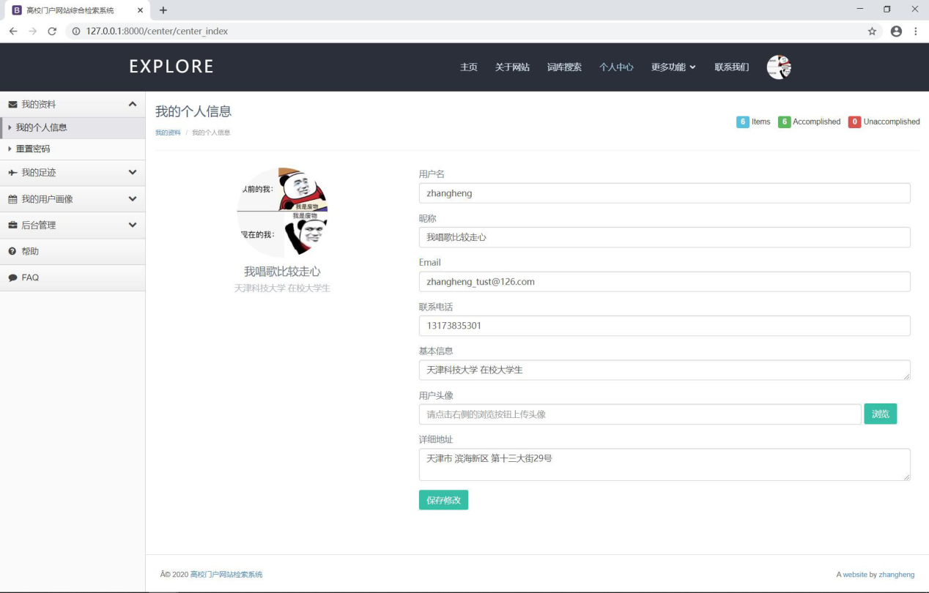

图4-25 用户个人信息页面

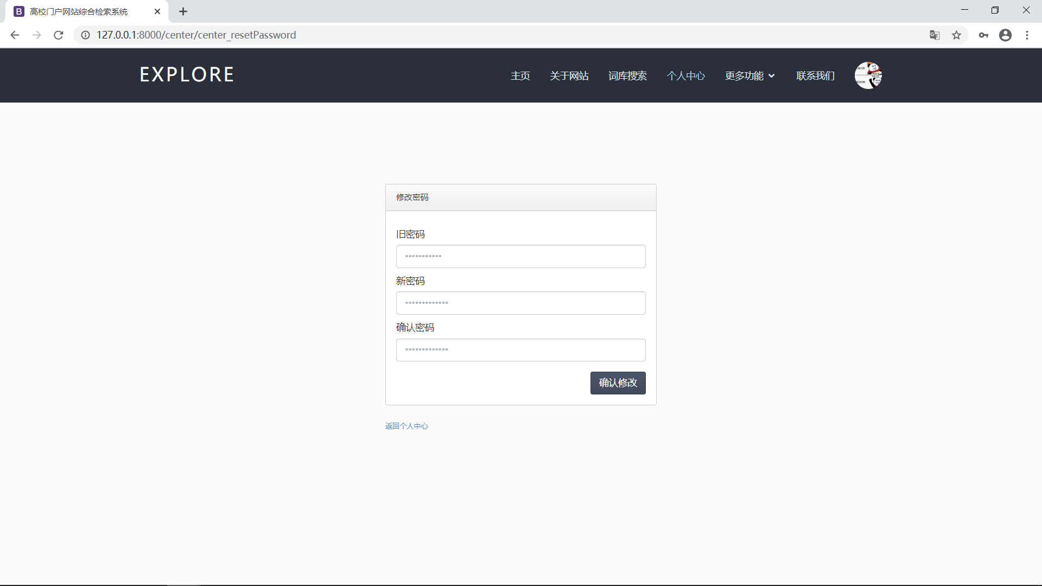

图4-26 修改密码页面

二、我的动态和我的收藏

在“我的足迹/我的动态”选项卡中，以分页的形式展示了数据库中已经存在的动态信息，在下方的点击相应的页码，即可实现页面的跳转。点击页面顶部的新增动态按钮，可以新建一篇个人动态，填写文章标题、作者、正文内容字段，选择分类、文章图片之后，点击发布动态，即可实现动态的新增。新动态会默认显示在动态的第一个，且网页右侧的时间日期也会更新。值得一提的是，文章内容的文本域是富文本编辑器，可以自由对文字进行加粗、倾斜等操作，实现了内容的所见即所得。

在动态首页，点击“浏览更多”，即可查看该条动态的全部内容；点击“编辑文章”，即可修改动态文章；而点击“删除文章”，并在弹出的对话框点击确定后，则会把该条动态从数据库中移除，页面中的动态内容和右侧的时间列表也会随之发生变化。

动态页面、新增动态、编辑动态、动态详情、删除动态对应的视图函数分别是dynamicView、dynamicAddView、dynamicEditView、dynamicItemView、dynamicDeleteView。视图函数中的主要就是对数据库usercenter_articleinfo和usercenter_articletag的增删改查操作。如动态页面和动态详情就是使用查询语句从数据库中读取信息并在模板文件中显示，而修改动态则是对应update语句对动态信息进行更新，删除动态则是对应delete语句删除该条动态。“我的动态”功能页面如图4-27至图4-31所示。

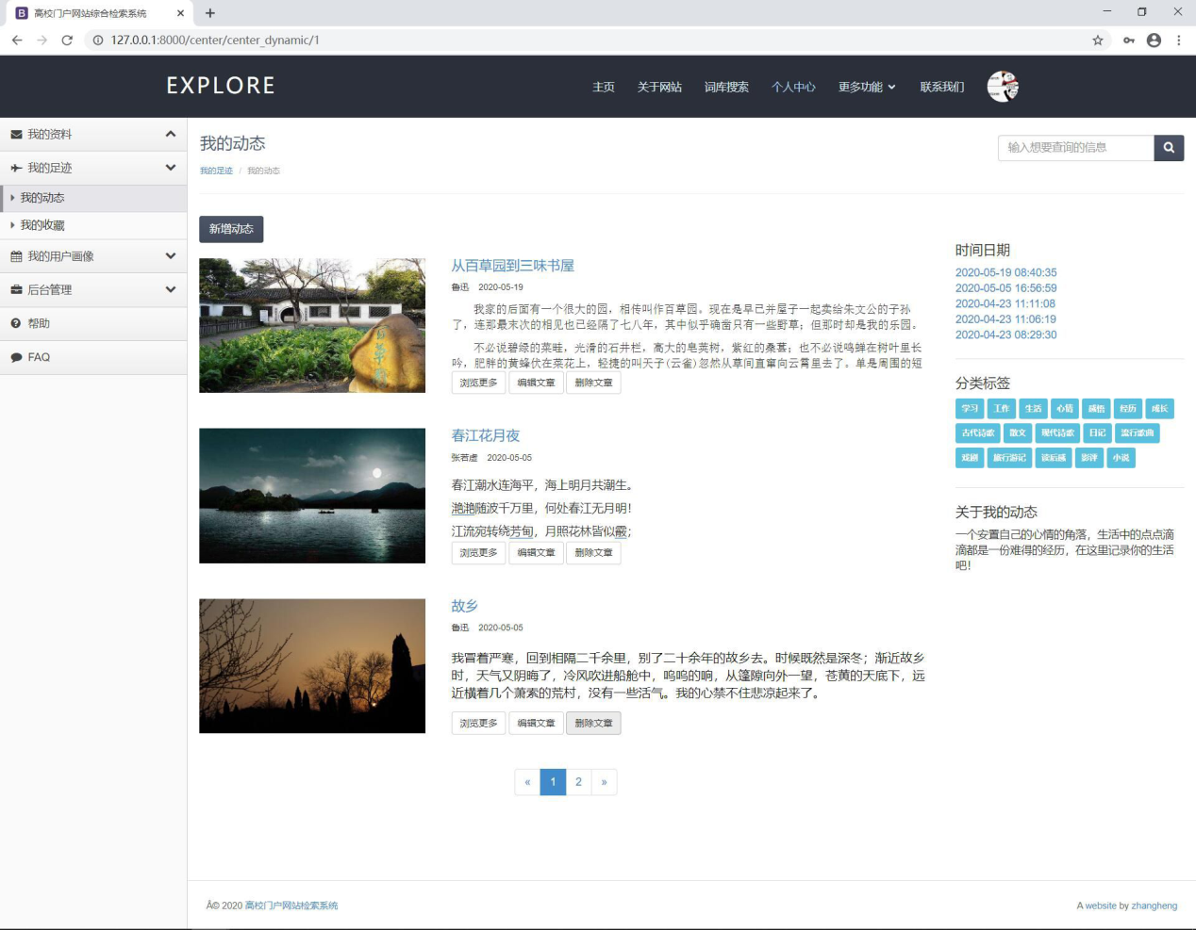

图4-27 我的动态首页

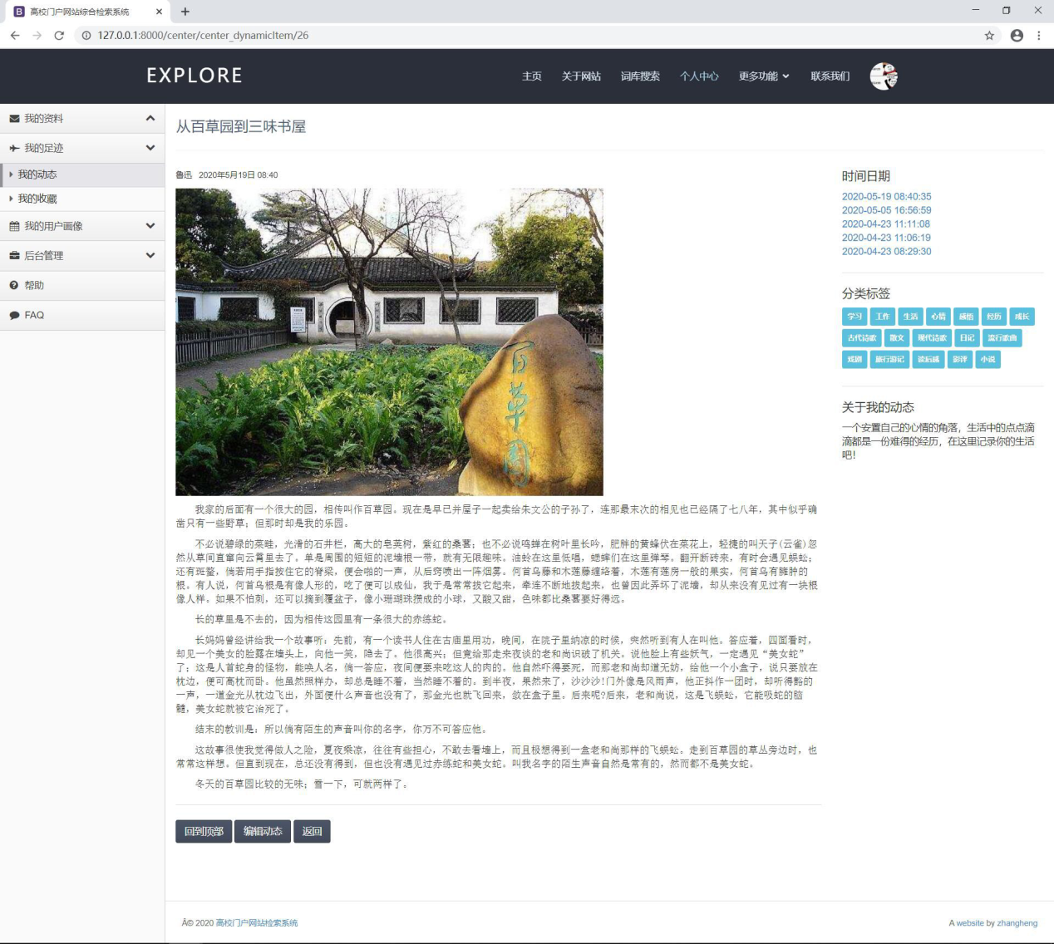

图4-28 动态详情页面

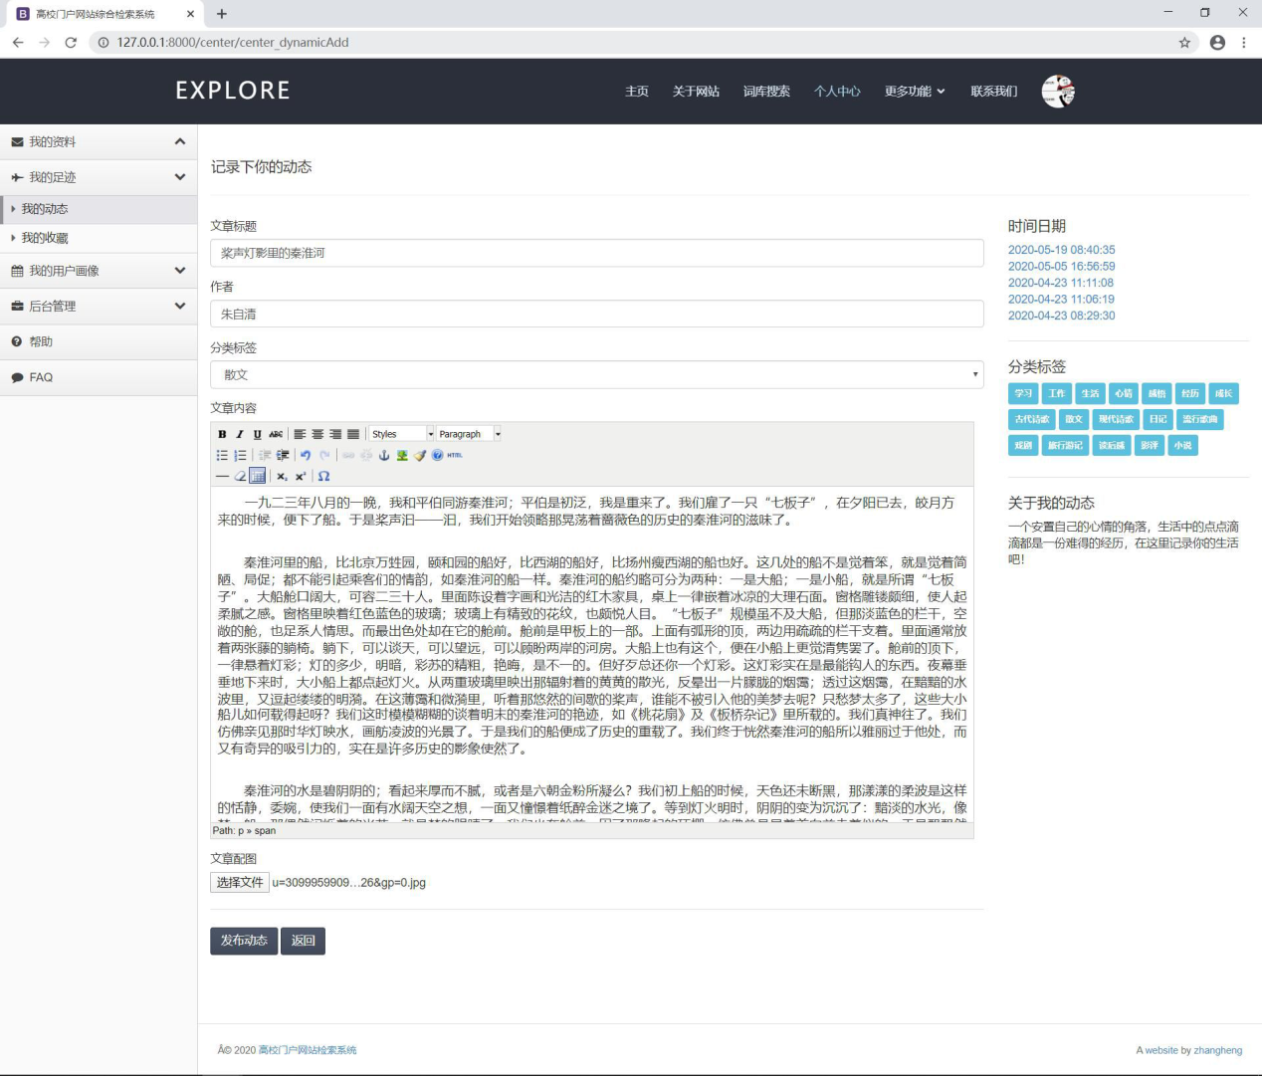

图4-29 新增动态页面

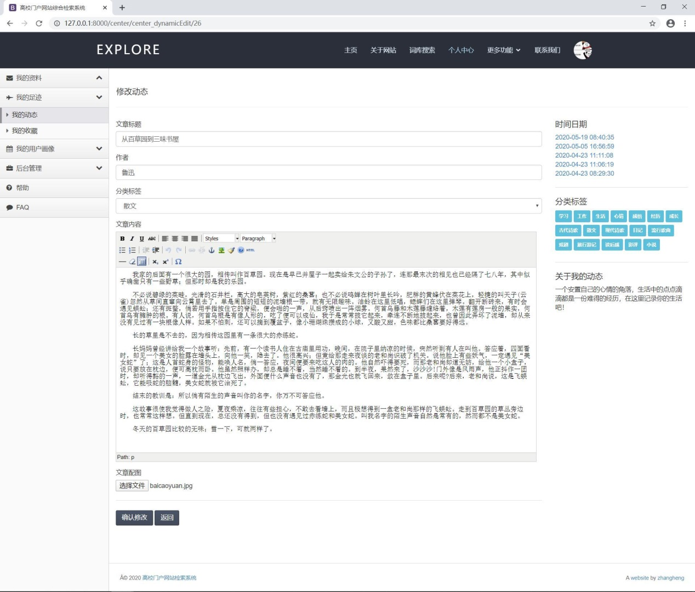

图4-30 修改动态页面

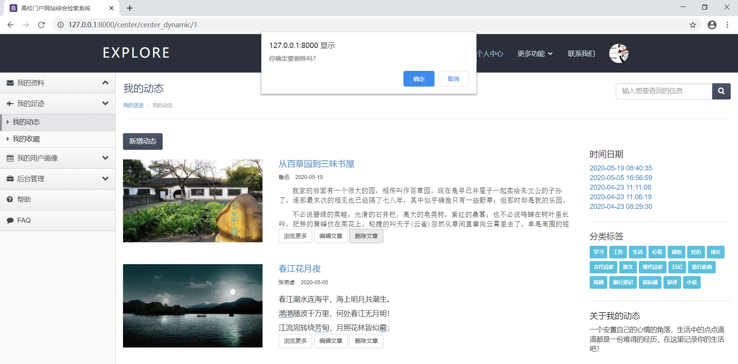

图4-31 删除动态提示框

在“我的足迹/我的收藏”页面中，使用了精致的动态效果来展示用户的图片收藏，点击页面时图片的展开效果、工作/生活选项卡之间的切换的动态效果都基于jQuery实现。在上方点击“添加收藏”，选择和填写相关字段后即可成功添加，在图片上点击删除图表，即可实现图片的删除。和“我的动态”的实现原理大致相同，我的收藏对应的视图函数collectionView、collectionDeleteView，都是对数据库中数据的增删改查操作，页面效果如图4-32至图4-34所示。

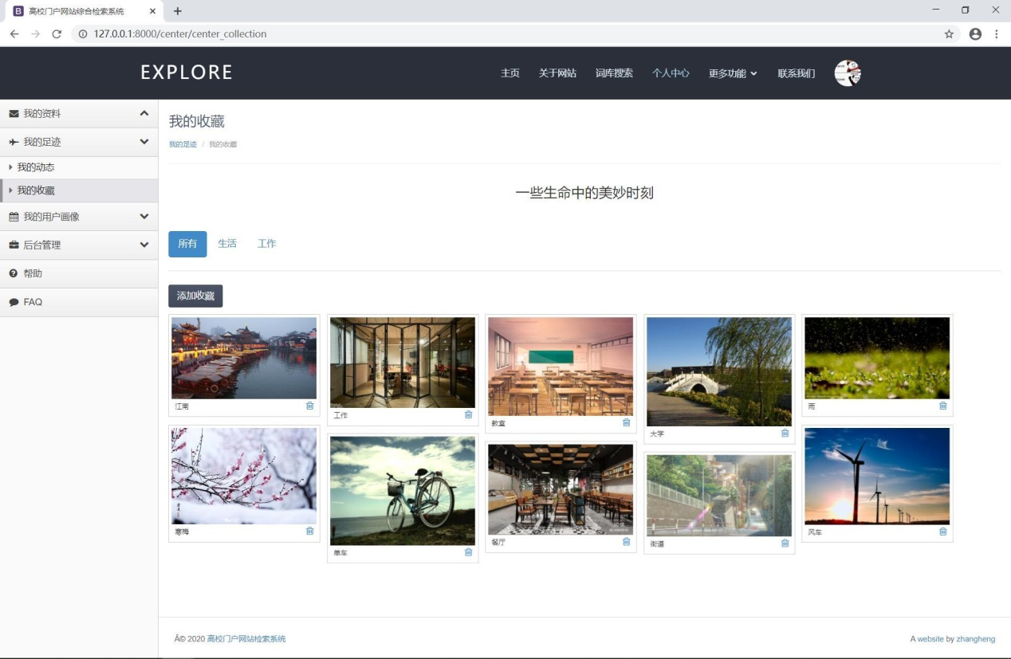

图4-32 我的收藏页面

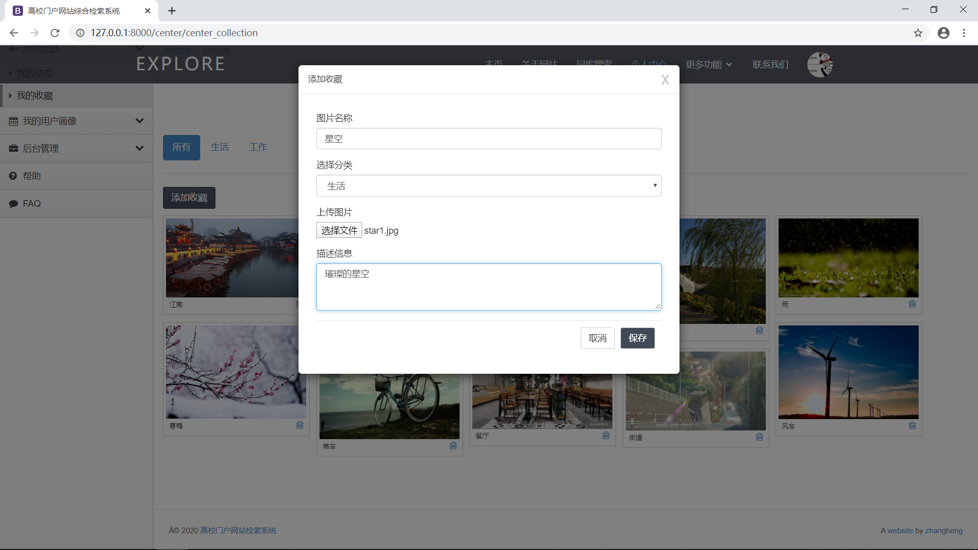

图4-33 新增图片收藏

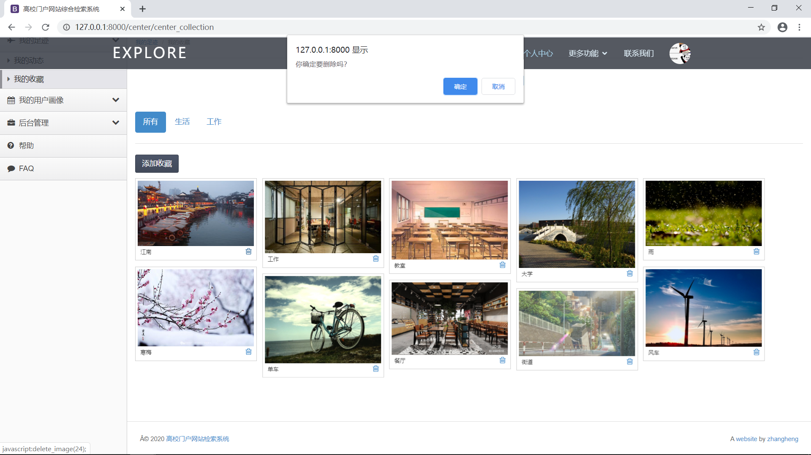

图4-34 删除收藏图片

三、用户画像

用户中心模块以可视化图表的方式，把网站数据库中一些重要的数据表数据用柱状图或折线图等方式直观的反应出来。如“动态文章分类-分类文章数量”折线图、“动态文章名称-文章长度”折线图。对于词库搜索模块，同样也可以建立一些图表来反应一些关键信息，如“已建立词库高校-词库数量”折线图、“全国各省市区高校数量已经建立词库的高校数量”柱状图，图表的数据都来源于一些关键的数据表。

在“我的用户画像/概览”选项卡中，以静态网页的形式对该功能模块进行了说明，在页面下方有一个“生成图表”按钮，当用户在网站进行操作时，部分操作会变更数据库中的数据，点击该按钮后，网站会重新生成图表，来显示这部分的变动，页面效果如图4-35所示。

柱状图和折线图基于Python的第三方库matplotlib实现，为了生成多个图表，需要用figure方法创建多个画板，在每个画板中绘制相关的图像，最后调用画板的savefig方法将所有的图像保存为png格式的图片，指定存放在静态文件夹publicStatic下。“我的用户画像/数据分析”选项卡的模板文件analysis.html即可用image标签来调用静态文件夹下的图片文件，用css样式实现图表的显示。在生成图表的过程中，由于图表的数据来源是通过查询数据库的方式实现的，因此在视图函数中需要对数据进行处理，如将其转变为list类型的数据、用len方法求长度等，页面的显示效果如图4-36所示。

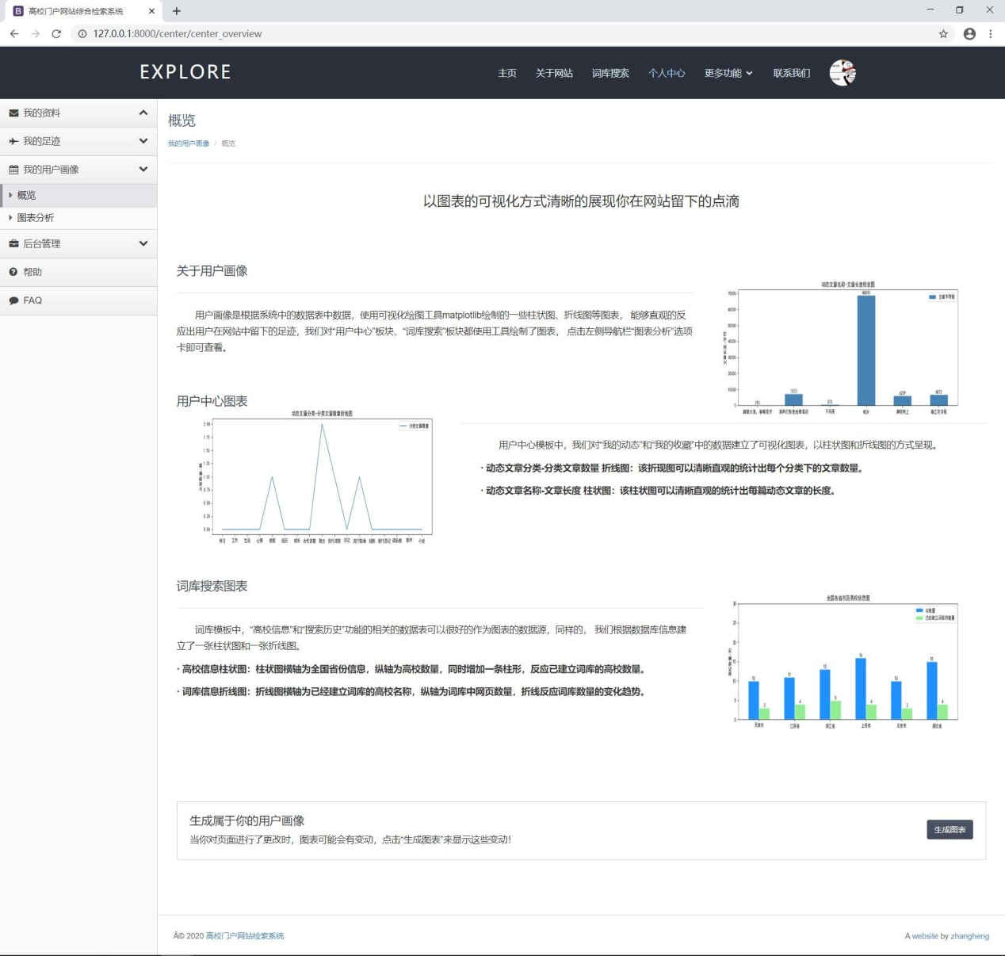

图4-35 用户画像概览

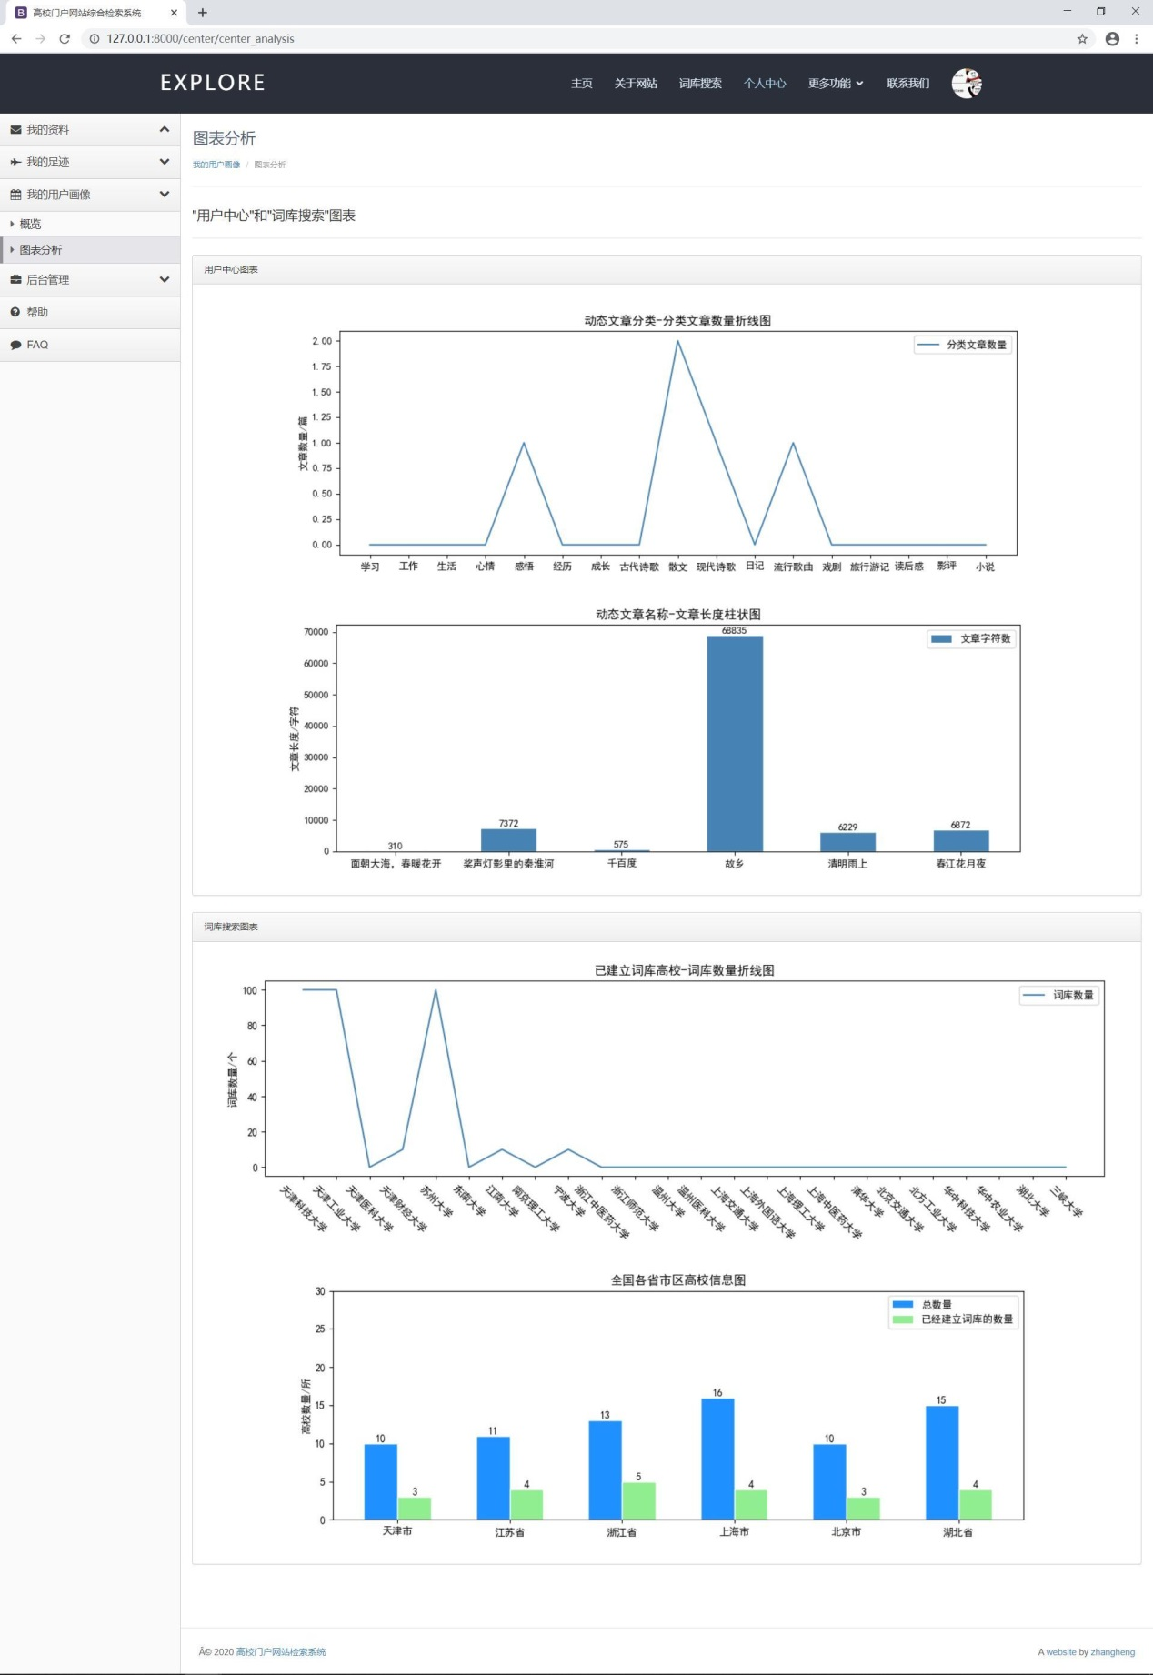

图4-36 用户画像图表分析

四、网站后台管理

高校门户网站检索系统的后台管理系统是在Django的Admin后台上进行二次开发实现的。在系统部署上线后，开发人员一般不会通过SQL语句来对数据库中的数据进行修改和删除等操作，在数据库中的误操作容易造成不可逆的后果，因此一般都会使用后台管理来对数据库中的信息做增删改查操作，这种可视化的方式更为安全和高效。

通常只有网站的管理员才有权限登录网站的后台，我在此基础上做出了一些改进，使每个在网站注册的用户都能在用户中心模块中点击左侧的导航栏访问网站后台，但为了保证数据库中数据不被用户的误操作篡改，在项目文件夹中的admin.py文件中重写了get_queryset和formfield_for_foreignkey方法，使后台管理系统中只显示与当前登录的用户相关联的数据表信息，在修改或新增数据时，若当前操作的数据表与用户存在外键关联，那么在外键字段的选择时，只能选择与当前用户相关联。

后台管理同样也和系统功能划分一样，分为“动态和收藏”、“用户信息”、“高校网站信息”三个部分，分别与项目“用户中心模块”、“主页基本功能”、“词库搜索模块“相对应，“认证和授权”使Django自带的栏目，后台显示效果如下图4-37所示。

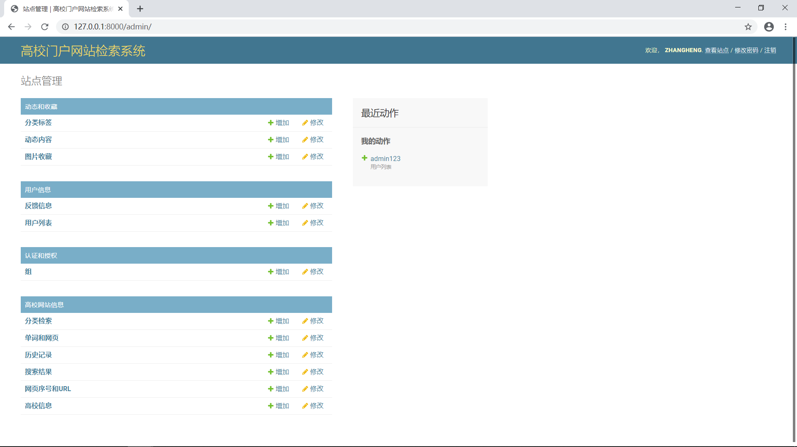

图4-37 后台管理主页

主页中，每个应用下可以增加或者修改的子栏目，与model.py中的模型类一一对应，模型类就是在admin.py中使用@admin.register装饰器进行装饰才能在后台显示的。点击“高校信息”，显示的则是模型类SchoolInfo对应的searchcenter_schoolinfo数据表的全信息，信息如图4-38所示：

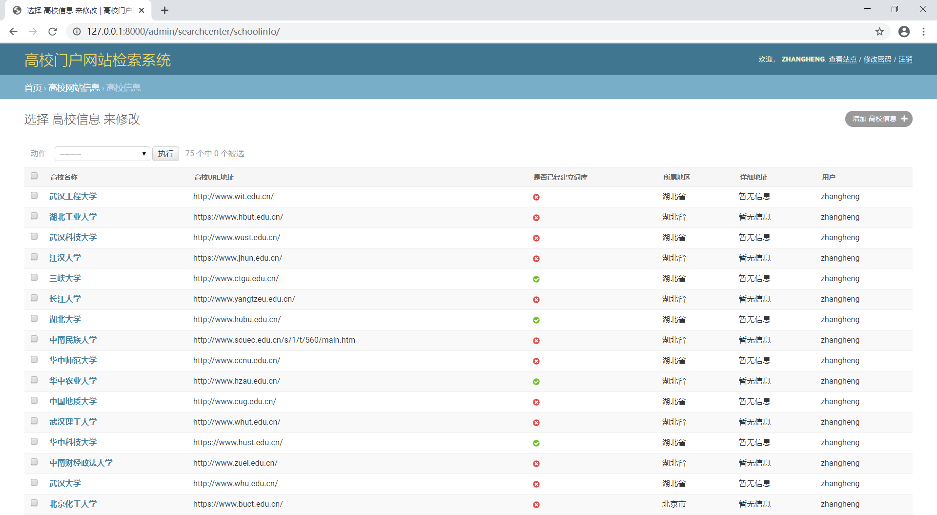

图4-38 高校信息

点击网页右上方的“增加高校信息”可以进入新增高校信息页面，用户字段是外键字段，重写了formfield_for_foreignkey方法后，用户只能选择当前用户。

在学校列表中点击任意一所学校即可进入编辑页面，页面布局和“新增高校信息”的布局大致相同，不同点在于表单字段的默认值不为空，而是修改之前的高校信息回显，上方的标题也有所变化。

新增高校信息和修改高校信息的页面如图4-39所示。

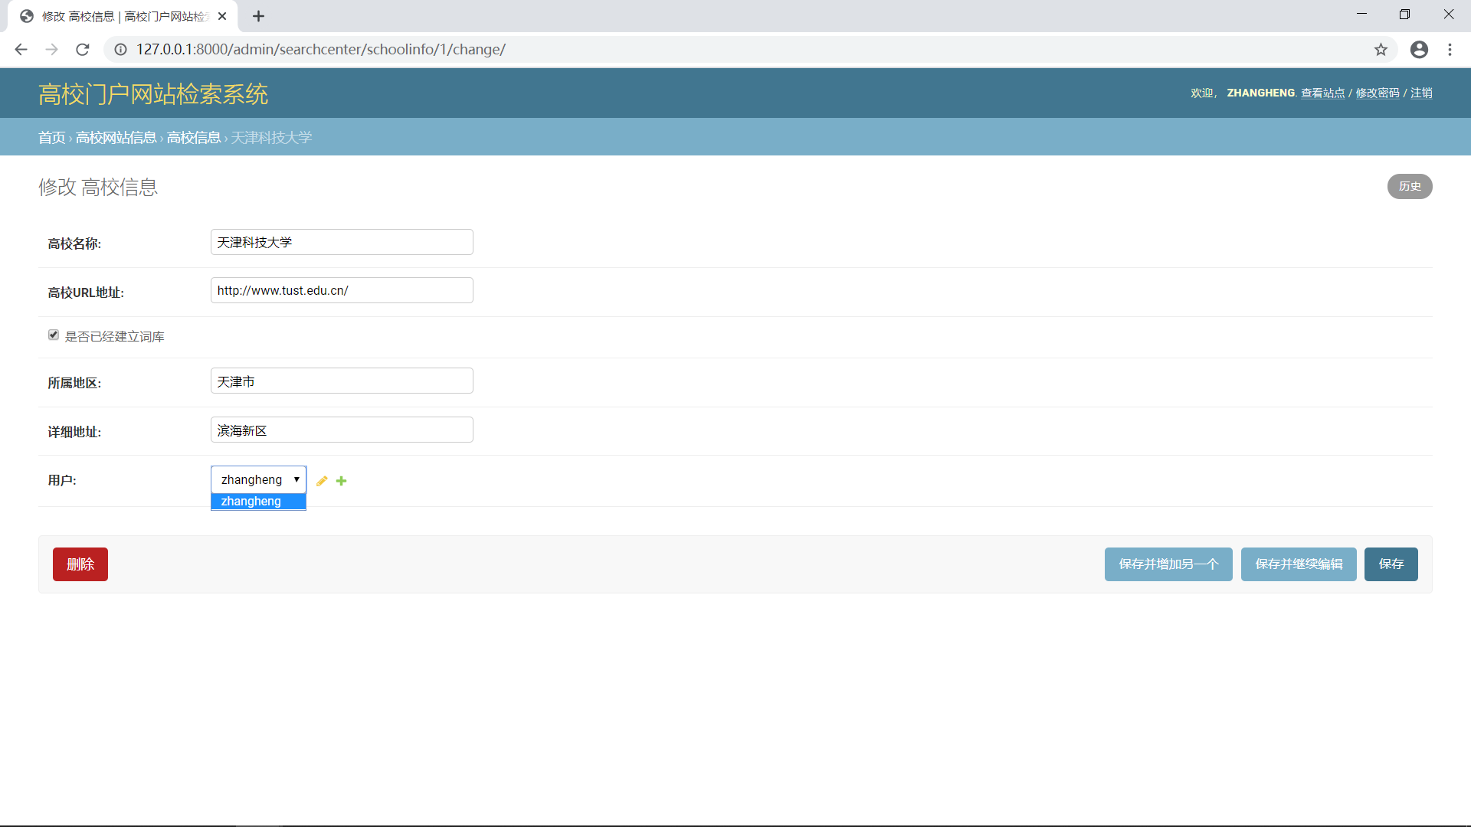

图4-39 新增/修改高校信息页面

在列表左侧的单选框中选择一条或多条信息，在上方选择“删除所选的高校信息”，在图4-40的页面中点击确定，即可执行删除操作。

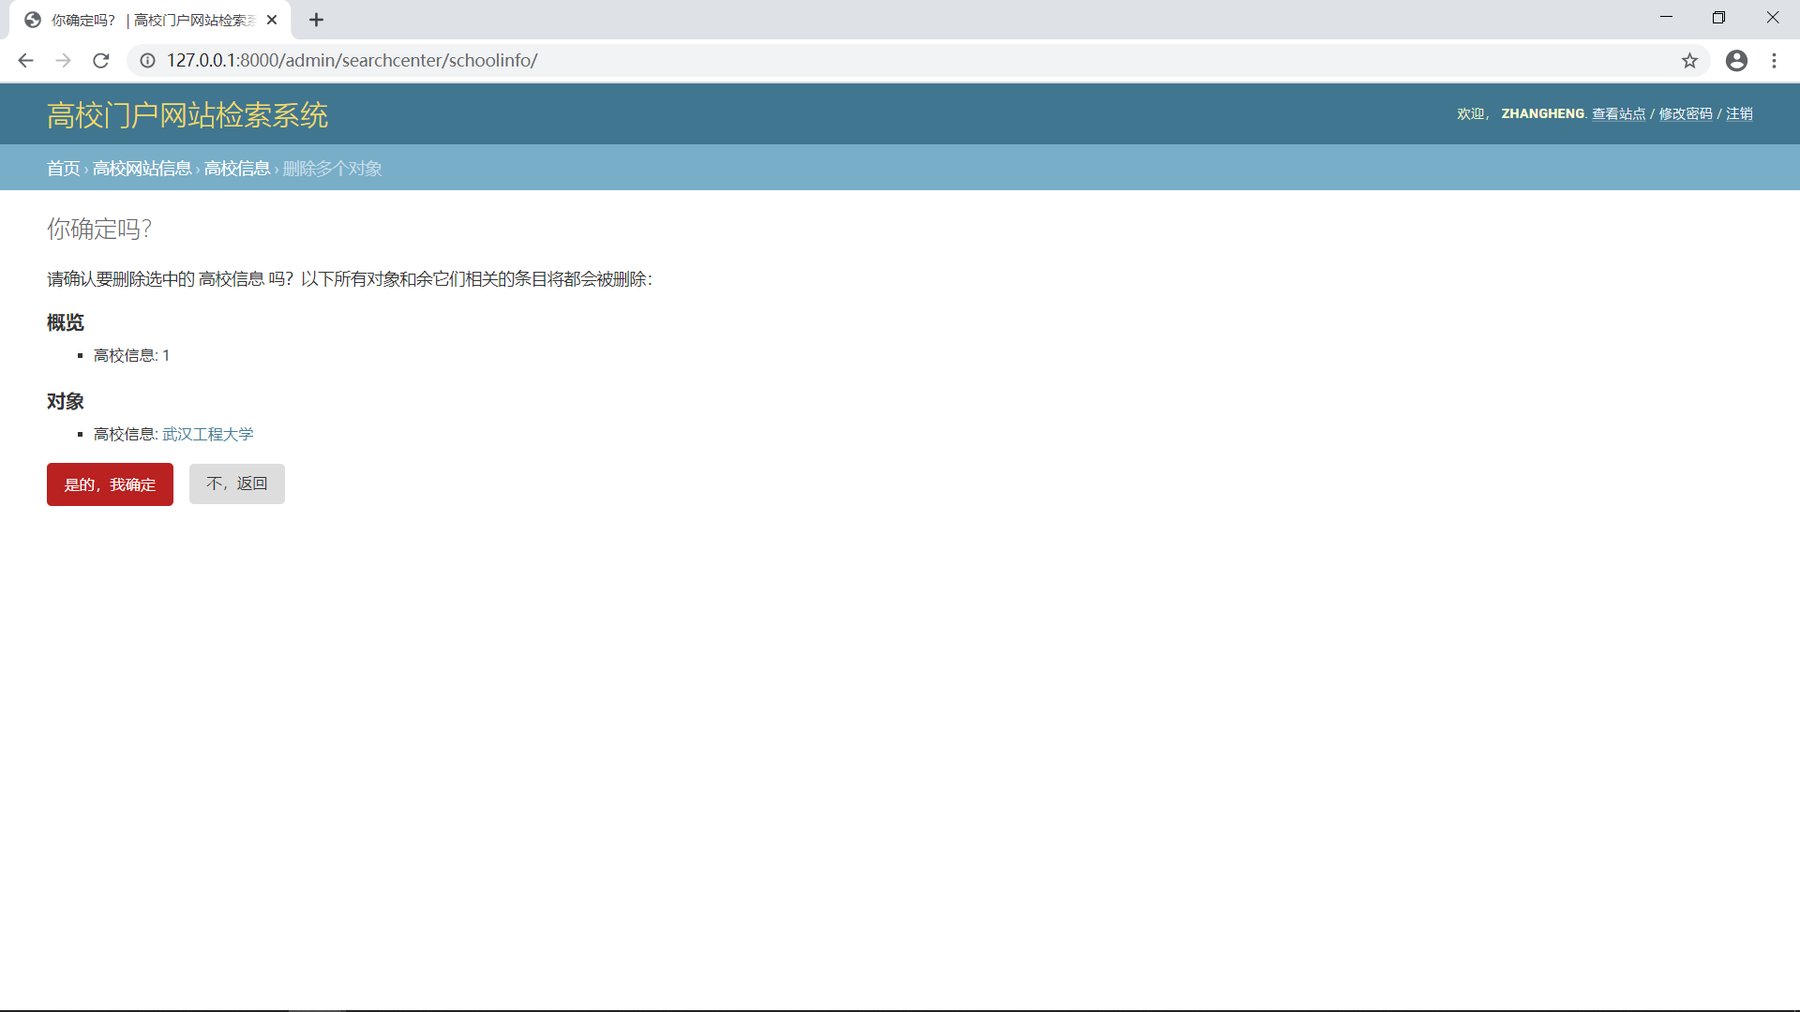

图4-40 删除高校信息

五、帮助和FAQ

帮助和FAQ模块主要是一些网站常见的使用问题的疑难解惑，以页内链接的形式给出了问题的解答。若是问题仍然得不到解决，在帮助页面的右侧，可以通过邮件等方式，联系网站的工作人员解决相应的使用问题。相关页面如图4-41和图4-42所示。

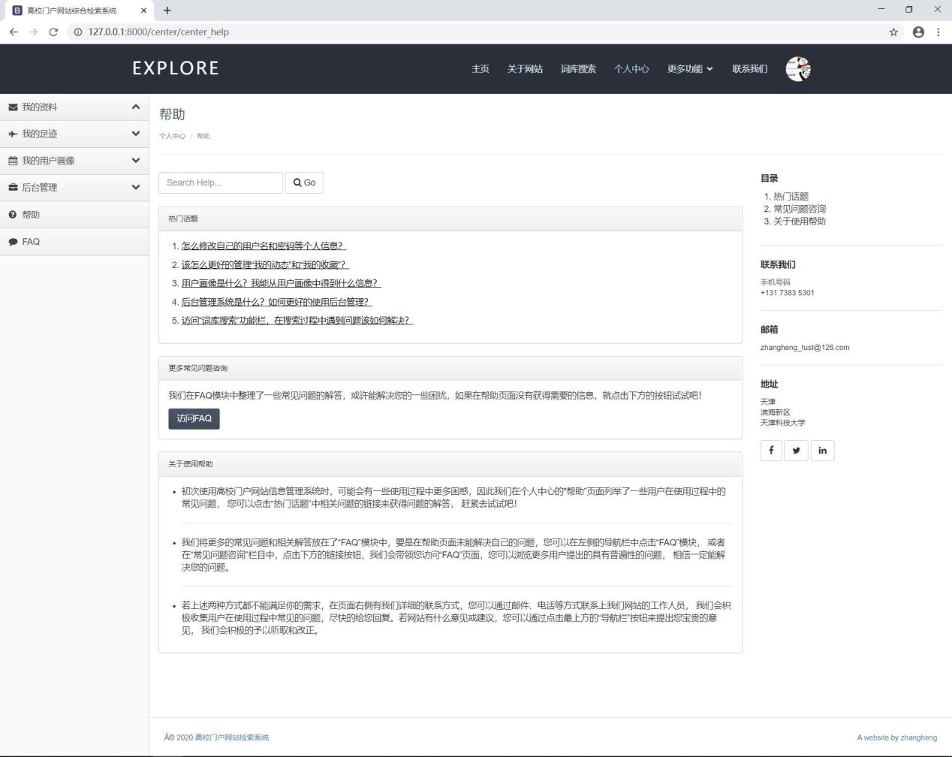

图4-41 帮助页面

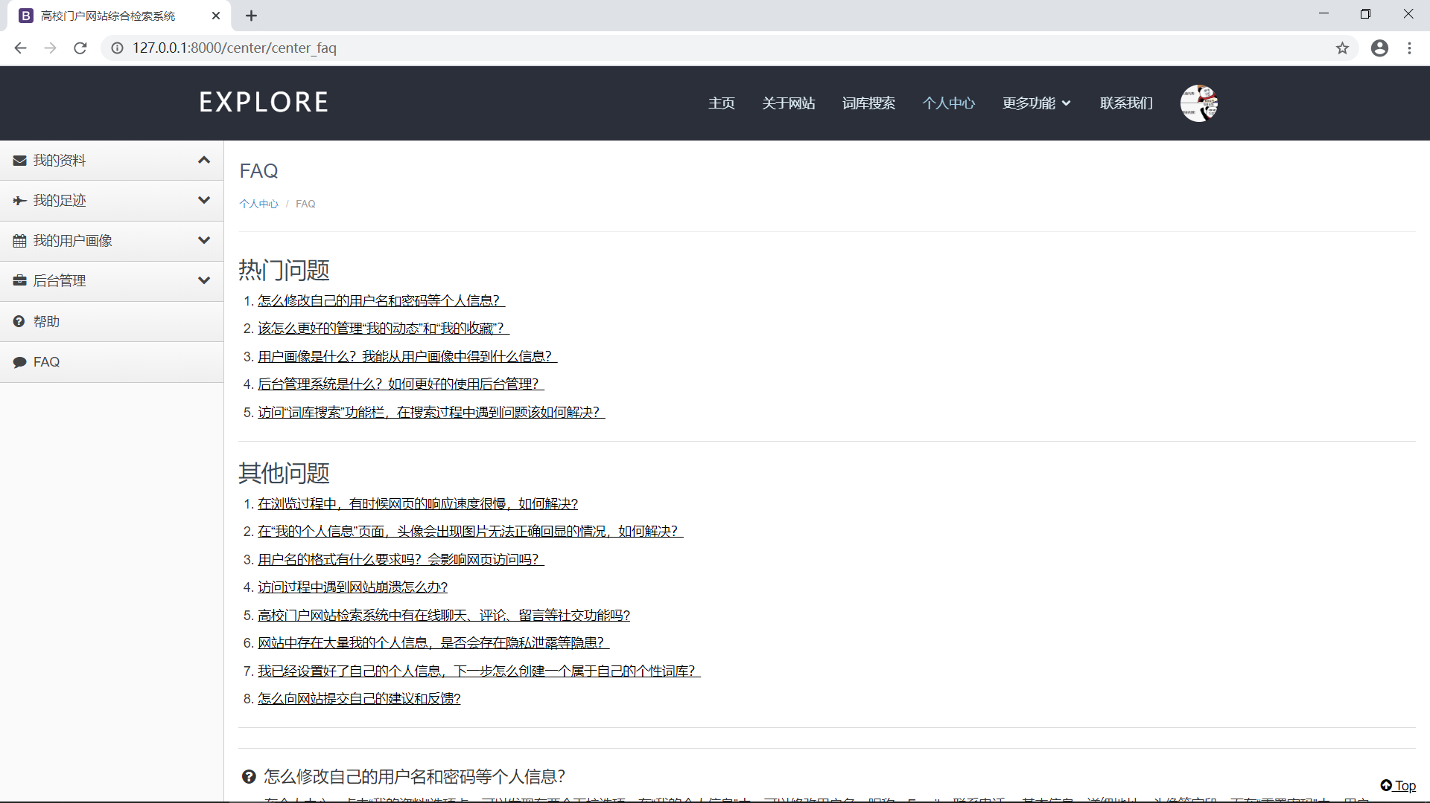

图4-42 FAQ页面

# 第五章 系统测试

## 第一节 软件测试的含义及其必要性

软件测试是软件开发中极为重要的一个步骤，是指在规定的条件下对程序进行操作，以发现程序错误，衡量软件质量，并对其是否能满足设计要求进行评估的过程[24]。在开发工程中，可能会发生程序中有错误、设计不符合需求等情况，而软件最终是要交付到用户手中使用的，因此贯穿在整个项目开发流程的软件测试就显得极为重要。

在高校门户网站检索系统的每个模块中，都存在一些表单用于接收用户的输入，而用户手动输入的字段可能会出现不符合规则的情况，在系统的设计过程中，开发者应该能对用户的错误输入做出处理，比如采取在表单字段下方给出错误提示信息、禁止表单的提交等措施。但是在设计功能的过程中难免会存在遗漏，因此对系统进行全面的黑盒测试是十分必要的。

## 第二节 模块测试

一、主页基本功能模块中登录功能的黑盒测试

1. 测试目的及等价类划分

用户在注册成功了一个新账户后，在登录页面输入正确的用户名和密码，即

可成功登录进系统，为了验证登录功能是否正常以及表单对于错误输入的处理，使用黑盒测试的等价类划分的方法对该功能进行测试。假设能够正确登录的用户名为useradmin，密码为admin123456789，等价类的划分如下：

1. 用户名useradmin，密码admin123456789，有效等价类
2. 用户名非useradmin，密码admin123456789，无效等价类
3. 用户名useradmin，密码非admin123456789，无效等价类
4. 用户名非useradmin，密码非admin123456789，无效等价类
5. 用户名为空，密码admin123456789，无效等价类
6. 用户名useradmin，密码为空，无效等价类
7. 用户名为空，密码为空，无效等价类
8. 测试过程及结果

根据等价类划分的结果，测试用例的设计以及测试的过程和结果如表5-1所示：

表5-1 登录功能测试过程

|  |  |  |  |
| --- | --- | --- | --- |
| 输入数据 | 包含等价类 | 测试结果 | 是否符合预期 |
| 用户名：useradmin  密码：admin123456789 | 1 | 登录成功 | 是 |
| 用户名：useradmin123  密码：admin123456789 | 2 | 错误信息：用户不存在，请注册 | 是 |
| 用户名：useradmin  密码：admin123456 | 3 | 错误信息：账号密码错误，请重新输入 | 是 |
| 用户名：useradmin123  密码：admin123456 | 4 | 错误信息：用户不存在，请注册 | 是 |
| 用户名：  密码：admin123456789 | 5 | 错误信息：用户不存在，请注册 | 是 |
| 用户名：useradmin  密码： | 6 | 错误信息：账号密码错误，请重新输入 | 是 |
| 用户名：  密码： | 7 | 错误信息：用户不存在，请注册 | 是 |

二、词库搜索模块中词库检索功能的黑盒测试

1. 测试目的及等价类划分

词库搜索页面中，需要用户输入关键词，并在右侧选择了高校列表后，点击搜索按钮才可以进行检索操作。对词库搜索的功能进行测试，即需要测试在用户未输入关键词、未选择高校的情景下，系统对错误操作的处理方式。使用黑盒测试等价类划分的方法，用户输入的情景主要有如下几类：

1. 输入正确的关键词，选择了一所或多所高校词库，有效等价类
2. 未输入关键词，选择了一所或多所高校词库，无效等价类
3. 输入正确的关键词，未选择高校词库，无效等价类
4. 未输入关键词，未选择高校词库，无效等价类
5. 测试过程及结果

根据（1）中等价类划分的结果，测试过程如表5-2所示：

表5-2 词库搜索功能测试过程

|  |  |  |  |
| --- | --- | --- | --- |
| 用户输入 | 包含等价类 | 测试结果 | 是否符合预期 |
| 关键词：天津 科技  高校列表：天津科技大学 | 1 | 搜索结果正常显示 | 是 |
| 关键词：  高校列表：天津科技大学 | 2 | 错误信息：搜索的关键词不能为空 | 是 |
| 关键词：天津 科技  高校列表：天津科技大学 | 3 | 错误信息：请至少选择一个学校进行检索 | 是 |
| 关键词：  高校列表： | 4 | 错误信息：请至少选择一个学校进行检索 | 是 |

三、用户中心模块中修改密码功能的黑盒测试

1. 测试的目的及等价类划分

在用户中心模块的修改密码页面，正确的修改密码的流程为：用户输入正确的原密码，并输入符合表单规则的新密码，并确保“确认密码”一栏中的输入与“新密码”一致，点击“确认修改”按钮后，完成密码的修改操作。但在实际的操作中，用户容易误操作导致输入的字段不符合规则，假设用户的原密码为admin123456，根据输入可能的错误情况，划分的等价类如下：

1. 旧密码为admin123456，新密码为8位到20位之间的字符串，确认密码与新密码相同，有效等价类。
2. 旧密码不为admin123456，新密码为8位到20位之间的字符串，确认密码与新密码相同，无效等价类。
3. 旧密码为admin123456，新密码是小于8位的字符串，确认密码与新密码相同，无效等价类。
4. 旧密码为admin123456，新密码是大于20位的字符串，确认密码与新密码相同，无效等价类。
5. 旧密码为admin123456，新密码为8位到20位之间的字符串，确认密码与新密码不同，无效等价类。
6. 测试过程及结果

根据等价类的划分，设计的测试过程如表5-3所示：

表5-3 修改密码功能测试过程

|  |  |  |  |
| --- | --- | --- | --- |
| 用户输入 | 包含等价类 | 测试结果 | 是否符合预期 |
| 旧密码：admin123456  新密码：user123456  确认密码：user123456 | 1 | 修改密码成功 | 是 |
| 旧密码：admin123456ab  新密码：user123456  确认密码：user123456 | 2 | 错误信息：原密码错误 | 是 |
| 旧密码：admin123456  新密码：user  确认密码：user | 3 | 错误信息：密码最少8位，最长20位 | 是 |
| 旧密码：admin123456  新密码：user123456 user123456123  确认密码：user123456 user123456123 | 4 | 错误信息：密码最少8位，最长20位 | 是 |
| 旧密码：admin123456  新密码：user123456  确认密码：user1234 | 5 | 错误信息：两次输入的密码不一致 | 是 |

## 第三节 测试结论

在系统的黑盒测试中，由于表单的输入是由用户控制，因此结果具有很大的不确定性，在所有功能中，测试表单是极为重要的步骤，经过上述的测试过程，我们可以发现在系统所有功能模块的表单中，设计过程均很好的考虑到了用户可能的错误输入，当用户的输入不满足系统的规则时，在页面中总能显示友好的错误提示信息，帮助用户正确的输入。

经过等价类测试，高校门户网站检索系统能够很好的处理用户常规的错误输入，但是由于项目并没有上线部署，并没有投入到真实场景的使用环境中，因此对模块功能的测试工作可能也会存在一些我没有考虑到的地方，测试工作不可避免的会存在一些局限性。其次，目前对系统的测试的工作只是一些简单的黑盒测试，而在实际的场景中，往往需要考虑更多可能导致系统错误的情况，如高并发访问可能导致的系统崩溃、没有良好的反爬虫机制导致的安全问题等，都是在项目正式上线之前需要考虑的，我也会在后期尽可能的完善测试工作，竭尽所能的去发现一些系统设计的问题和缺陷。

# 第六章 总结

作为一款网页端的检索工具，高校门户网站综合检索系统从功能上而言已经较为全面，但是系统中仍然存在一些问题和瑕疵，需要在日后的时间加以优化和解决，网站可以优化的方面主要有以下几点：

1. 建立高校搜索词库的效率问题：在后台建立词库搜索的过程中，需要对相应的网页进行信息的爬取，在信息爬取到本地后，需要对网页内容进行解析、中文分词、存入相应的数据表等操作，在算法实现的过程中，还包含着大量的逻辑处理。通常一个高校的子网页数量都是十分庞大的，因此高校词库的建立在经过了上述的步骤后，需要花费大量的时间。经测试，建立100个网页的词库大约需要30分钟左右的时间，这样的建立词库的效率是不能为用户所接受的，尽管可以预先为用户建立词库，但是解决建立搜索词库的效率问题仍是重要的改进方向。
2. 词库的空间占用问题：系统使用的MySQL数据库，在爬取并建立的约500个网页的词库后，数据表中数据的占用空间已经达到约5个G左右，我的个人电脑很难承受这样的数据存储，在解决了效率问题后，还需要对存储空间进行优化。目前的改进有两种思路，第一种是提高存储空间，第二种是优化存储算法，或是使用新的算法来实现词库搜索功能。
3. 动态页面增加社交功能：目前在用户中心模块中，可以添加、管理动态和收藏信息，但模块中的功能都是为个人设计的，并没有涉及到用户的交互。尽管网站的核心功能是搜索，但是具备一定的社交功能更能增加用户的粘性。比如增加动态文章的评论、转发、点赞等功能，社交功能的建立能够使用户在搜索之余还能和网站其他的注册用户进行交流和讨论。同时，在用户中心模块增加社交功能是远远不够的，将词库搜索这一核心功能“社交化”也是重要的一个改进方向，能够作为整个系统最为核心的“卖点”。

# 

# 参考文献

[1]陈欢. 面向垂直搜索引擎的聚焦网络爬虫关键技术研究与实现[D].华中师范大学,2014.

[2]刘耀,郑德举,潘希阳,黄毅.智能搜索引擎关键技术及应用研究[J].图书情报工作,2015,59(05):113-118.

[3]韩文科.关于搜索引擎技术的发展和思考[J].金融科技时代,2019(10):12-16.

[4]段兵营. 搜索引擎中网络爬虫的研究与实现[D].西安电子科技大学,2014.

[5]Yasufumi Takama, Takuya Tezuka, Hiroki Shibata, et al. Estimation of Search Intents from Query to Context Search Engine. 2020, 24(3):316-325.

[6]Jenna Pack Sheffield. Search Engine Optimization and Business Communication Instruction: Interviews With Experts. 2020, 83(2):153-183.

[7]. Information Technology - Data Analytics; University of West Attica Researchers Describe New Findings in Data Analytics (Big Data Analytics for Search Engine Optimization)[J]. Information Technology Newsweekly,2020.

[8]陈荣华,杨蓓.门户网站搜索引擎优化策略研究[J].电脑知识与技术,2018,14(33):173-174.

[9]姜韶增. 互联网搜索引擎搜索策略和算法的研究[D].兰州交通大学,2015.

[10]段一飞. 垂直搜索引擎主题特征提取及相关度算法研究[D].长安大学,2007.

[11]V.L. Mondrus,D.K. Sizov. Application of Evolutionary Method of Search Engine Optimization to Calculate Absolutely Flexible Inextensible Thread[J]. Procedia Engineering,2016,153.

[12]刘志凯,张太红.Django框架在web开发中的应用[J].农业网络信息,2015(02):51-52.

[13]高峰,杨连贺.Flex技术与Django开发框架的整合研究[J].计算机与数字工程,2010,38(01):94-96+146.

[14]舒后,熊一帆,葛雪娇.基于Bootstrap框架的响应式网页设计与实现[J].北京印刷学院学报,2016,24(02):47-52.

[15]左薇,张熹,董红娟,于梦君.主题网络爬虫研究综述[J].软件导刊,2020,19(02):278-281.

[16]. Machine Learning; Investigators at Mashhad University of Medical Sciences Zero in on Machine Learning (Enhancing the security of patients' portals and websites by detecting malicious web crawlers using machine learning techniques)[J]. Information Technology Newsweekly,2020.

[17]王舜燕,李蕾,吴兵华.基于ID3分类算法的深度网络爬虫设计[J].现代图书情报技术,2008(06):41-45.

[18]潘巧智,张磊.浅谈大数据环境下基于python的网络爬虫技术[J].网络安全技术与应用,2018(05):41-42.

[19]李保源.Matplotlib在计算结果可视化中的应用[J].现代计算机,2007(01):81-84.

[20]马佳琪,滕国文.基于Matplotlib的大数据可视化应用研究[J].电脑知识与技术,2019,15(17):18-19.

[21]牛萍. TF-IDF与规则结合的中文关键词自动抽取研究[D].大连理工大学,2015.

[22]周源,刘怀兰,杜朋朋,廖岭.基于改进TF-IDF特征提取的文本分类模型研究[J].情报科学,2017,35(05):111-118.

[23]牛萍,黄德根.TF-IDF与规则相结合的中文关键词自动抽取研究[J].小型微型计算机系统,2016,37(04):711-715.

[24]张新华,何永前.软件测试方法概述[J].科技视界,2012(04):35-37.

[25]王蓁蓁.软件测试理论初步框架[J].计算机科学,2014,41(03):12-16+35.

# 致 谢

从撰写开题报告确定选题开始，到现在最终完成毕业设计项目，不知不觉已经过去了几个月的时间。过程中，遇到的挫折与困难远比想象中要多，难点不光体现在编码工作上，确定项目的立意也并非一件容易的事。对于系统功能，既要考虑实际的应用价值，也要思考运用的技术是否能在我能力范围内。因此在前期开题报告和任务书等材料的编写上，我也花了许多时间去思考和更正。在系统的详细设计阶段，编码工作更是困难重重，许多技术和框架都是从零到一掌握后，才运用到设计的系统上的。几个月的毕业设计工作让我受益匪浅，收获之余，也离不开老师和同学们的帮助。

首先我要感谢我的指导老师王丹，在前期项目材料的提交后，王丹老师总是一遍遍的过目学生们提交的各项材料，并给出了很多建设性的意见，正是王丹老师的细心的指导，我才能更加了解我的项目，从而在编码工作前明确了自己的设计目标。在项目开发初步完成后，王老师也耐心和我交流，提出了一些系统中存在的问题，具体到了算法优化的层面，并向我指明了具体改进方向。

其次，我要感谢学院的一些同学和朋友，在选择毕设课题时给我很多实用的建议，当我决定要做高校门户网站检索系统时，在设计项目功能时也尽可能的帮助我想出了一些我没有想到的实用功能。在编码阶段，他们也用了在实习中积攒的许多项目经验丰富了我功能的实现思路，没有他们的帮助，我的毕业设计也不会那么顺利的完成。

最后，我还有感谢学院和学校在各个方面给与我们的支持，即使是在疫情的特殊时间，学院仍然尽可能的督促我们完成规定的计划。在学院组织中期答辩中，老师们也给了我许多实用的意见，让我认识到了项目中所存在的问题和缺陷，为项目的完善工作提供了很大的帮助。在校期间，学校也为我提供了一个完美的学习平。四年的学习过程中，在老师的谆谆教导，图书馆学习氛围的熏陶下，我也积攒了许多专业相关知识，而这些知识也正是我能完成项目的基础。在此结束之际，我再次向我的老师、同学、家人和学校致以最诚挚的谢意。